МИНИСТЕРСТВО ОБРАЗОВАНИЯ РЕСПУБЛИКИ БЕЛАРУСЬ

Учреждения образования «БЕЛОРУССКИЙ
ГОСУДАРСТВЕННЫЙ ТЕХНОЛОГИЧЕСКИЙ УНИВЕРСИТЕТ»

Факультет Информационных технологий
Кафедра Программной инженерии
Специальность 1-40 01 01 Программное обеспечение информационных технологий
Специализация 1-40 01 01-10 Программное обеспечение информационных технологий (программирование интернет-приложений

ПОЯСНИТЕЛЬНАЯ ЗАПИСКА
к курсовому проекту на тему:
Web-приложение «Пассажирские перевозки»

Выполнил студент Ворович Кирилл Сергеевич
(Ф.И.О.)

Руководитель проекта ст. преп. О. А. Нистюк
(учен. степень, звание, должность, подпись, Ф.И.О.)

Заведующий кафедрой к.т.н., доц. В. В. Смелов
(учен. степень, звание, должность, подпись, Ф.И.О.)

Курсовой проект защищен с оценкой

Минск 2025

Содержание
Введение 5
1. Постановка задачи 6
1.1 Целевая аудитория 6
1.2 Аналитический разбор аналогов 6
1.2.1 Kvitki.by 6
1.2.2 24Afish.by 9
1.2.3 Afisha.me 12
1.3 Определение основных требований к проекту 13
1.4 Вывод по разделу 13
2. Проектирование Web-приложения 14
2.1 Архитектура Web-приложения 14
2.2 Диаграмма вариантов использования 15
2.3 Модель базы данных 18
2.4 Вывод по разделу 25
3 Реализация web-приложения 26
3.1 Программная платформа Node.js 26
3.2 СУБД PostreSQL 26
3.3 Реализация базы данных 26
3.4 Программные библиотеки 30
3.5 Описание структуры серверной части проекта 31
3.6 Реализация функций пользователя с ролью «Гость» 34
3.6.1 Регистрация 34
3.6.2 Аутентификация 34
3.6.3 Просмотр информации о театрах 35
3.6.4 Просмотр информации о постановках 35
3.6.5 Поиск сеансов по театру. 36
3.6.6 Поиск сеансов по названию. 37
3.6.7 Поиск сеансов по жанру. 37
3.6.8 Поиск сеансов по дате. 37
3.7 Реализация функций пользователя с ролью «Клиент» 38
3.7.1 Редактирование учётной записи 38
3.7.2 Бронирование билетов 39
3.7.3 Отмена брони 39
3.7.4 Выставить рейтинг посещённой постановки 40
3.8 Реализация функций пользователя с ролью «Менеджер» 41
3.8.1 Добавление новых постановок 41
3.8.2 Редактирование информации о постановке 42
3.8.3 Удаление постановок 43
3.8.4 Добавление новых сеансов 44
3.8.5 Редактирование информации о сеансах 45
3.8.6 Отмена сеанса 46
3.8.7 Просмотр информации о брони пользователей 46
3.8.8 Редактирование учётной записи 47
3.9 Реализация функций пользователя с ролью «Администратор» 47
3.9.1 Добавление новых театров 47
3.9.2 Редактирование информации о театрах 48
3.9.3 Удаление театров 49
3.9.4 Создание учётных записей менеджеров 49
3.9.5 Удаление учётных записей менеджеров 50
3.9.6 Просмотр информации о менеджерах 51
3.9.7 Просмотр информации о пользователях 51
3.10 Описание структуры клиентской части проекта 52
3.11 Настройка конфигурации Doker 55
3.12 Конфигурация nginx 58
3.13 Выводы по разделу 59
4 Тестирование web-приложения 60
4.1 Функциональное тестирование 60
4.2 Выводы по разделу 68
5 Руководство пользователя 69
5.1 Руководство для роли «Гость» 69
5.2 Руководство для роли «Клиент» 73
a. Руководство для роли «Менеджер» 78
b. Руководство для роли «Администратор» 83
5.5 Выводы по разделу 88
Заключение 90
Список используемых источников 91
Приложение А 94
Приложение Б 96

Введение
Разрабатываемое web-приложение «Пассажирские перевозки» предназначено для упрощения процесса поиска и бронирования билетов на рейсы. Оно позволит пользователям получать актуальную информацию о маршрутах, рейсах, транспортных средствах и доступных местах, а также управлять своими бронированиями. Предусмотрено пять типов пользователей: гости, клиенты, операторы, водители и администраторы.
Цель курсового проекта – создание удобного и функционального web-приложения, которое обеспечит комфортный доступ к информации о пассажирских рейсах и упростит процесс бронирования билетов.
В рамках курсового проектирования были рассмотрены следующие этапы:
- постановка задачи;
- анализ аналогичных решений;
- проектирование web-приложения;
- реализации web-приложения;
- тестирования web-приложения;
- подготовка пользовательского руководства.
Для реализации серверной части была выбрана современная технологическая платформа Node.js 22.15.0 [1] с использование пакета Express 4.21.2 [2] на стороне сервера, язык разработки – JavaScript [3]. Для хранения данных была использована база данных Oracle express:21.3.0-xe [4] с использованием ORM Sequalize 6.27.6 [5]. Таким образом Express обеспечивает обработку HTTP 1.1 [6] запросов, а Sequalize упрощает взаимодействие с сущностями базы данных. Клиентская часть реализована с помощью шаблонизатора EJS 3.1.10[7]. Этот инструмент позволяет создавать функциональное и эффективное web-приложение для управления информацией о пассажирских перевозках.

- Постановка задачи
  - Целевая аудитория

Целевой аудиторией web-приложения «Пассажирские перевозки» являются пассажиры, операторы и администраторы. Пассажиры заинтересованы в удобном и быстром способе поиска рейсов и бронирования билетов. Операторы отвечают за актуальность информации о маршрутах и расписании, а также за контроль бронирований. Администраторы управляют учетными записями операторов и следят за корректностью данных, предоставляемых перевозчиками. Приложение решает проблему разрозненности информации и неудобства существующих сервисов, обеспечивая централизованный и доступный способ взаимодействия всех участников процесса.

  - Аналитический разбор аналогов
Перед проектированием и разработкой web-приложения необходимо проанализировать существующие решения в данной сфере, изучив их сильные и слабые стороны. Рассмотрение аналогичных систем позволит определить ключевые требования к функционалу и выявить возможные направления для улучшения пользовательского опыта.
    - Smilebus.by
Web-приложение «Smilebus.by» [8] представляет собой систему онлайн-продажи билетов на междугородние автобусные рейсы. Сервис предоставляет информацию о маршрутах, времени отправления и прибытия, наличии свободных мест, а также позволяет забронировать через интернет. Пользовательский интерфейс прост и интуитивно понятен, что облегчает процесс поиска нужного рейса. На рисунке 1.1 представлен интерфейс главной страницы.

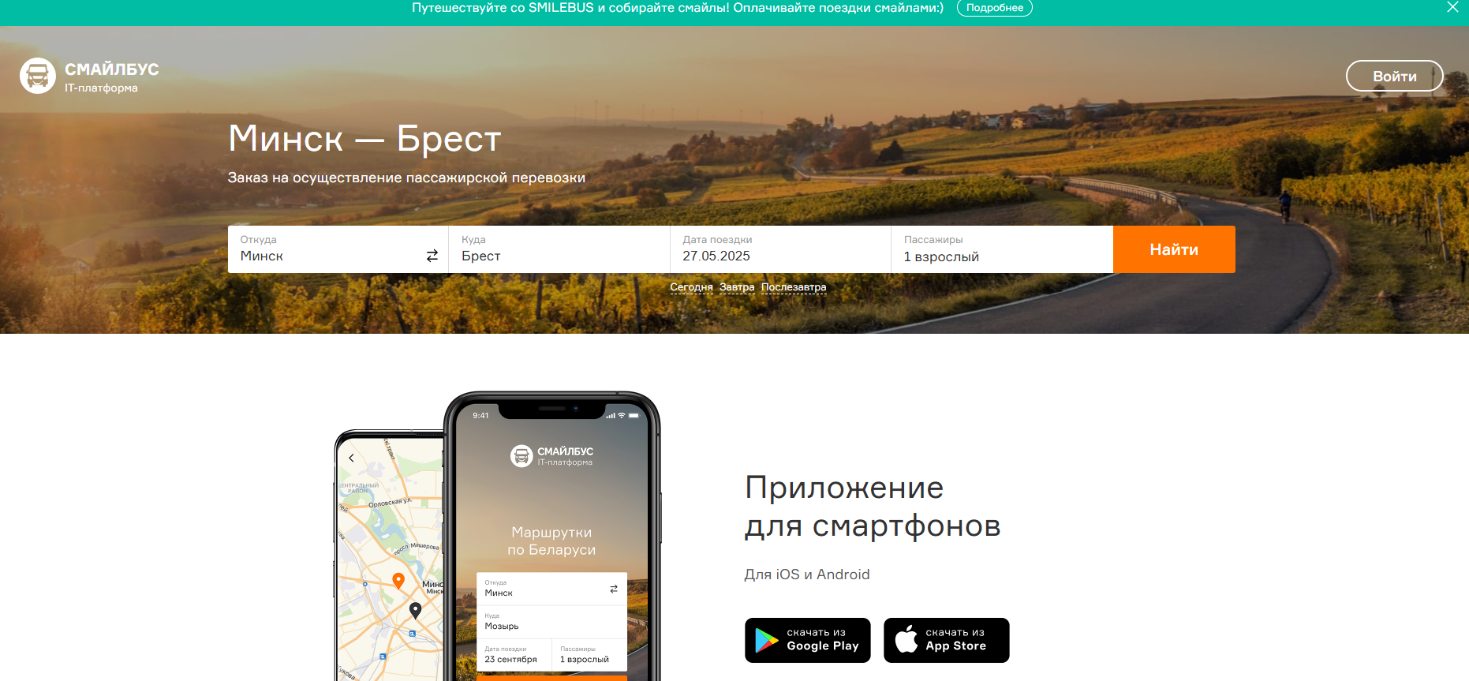
Рисунок 1.1 – Интерфейс главной страницы «Smilebus».
Web-приложение предоставляет следующий основной функционал:
- пользователи могут найти рейсы по дате, маршруту, числу пассажиров;
- каждый рейс сопровождается указанием маршрута, цены, времени отправления, времени прибытия, количество свободных мест;
- на сайте доступна информация о всех доступных маршрутах. Для маршрута описана цена, время в пути, город отправления и город прибытия;
- пользователи могут заказать билет, для заказа необходимо авторизоваться;
- после заказа билета его можно увидеть в профиле пользователя, так же возможно просмотреть историю предыдущих заказов.
Главная страница имеет меню для поиска определённых рейсов, а также раздел отзывы, в котором пользователю показаны отзывы от других пользователей. «Smilebus.by» имеют удобную систему фильтрации рейсов по дате, маршруту которая представлена на рисунке 1.2.


Рисунок 1.2 – Система фильтрации мероприятий по дате.
Web-приложение «Smilebus.by» для бронировния билетов требуют иметь собственный аккаунт, для чего у них имеется форма входа или регистрации, которая требует обязательного заполнения следующих полей: номер телефона, пароль. Форма представлена на рисунке 1.3. Вход в систему осуществляется с помощью стандартной формы авторизации по телефону и паролю, что соответствует современным стандартам безопасности и удобства пользователей.

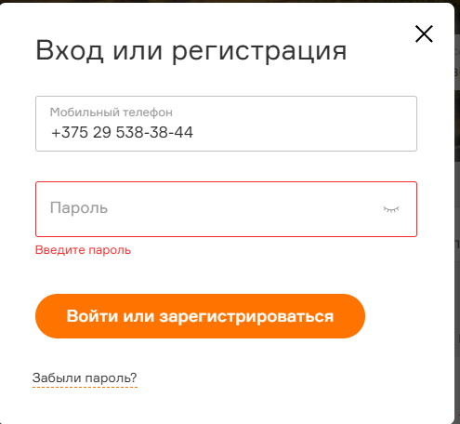
Рисунок 1.3 – Форма входа или регистрации.
При входе в аккаунт, у пользователя имеется возможность изменять свои личные данные, что является немаловажной функцией, так как пользователь может просто изменить данные аккаунта и сохранить его, а не создавать новый. Аккаунт пользователя представлен на рисунке 1.4.

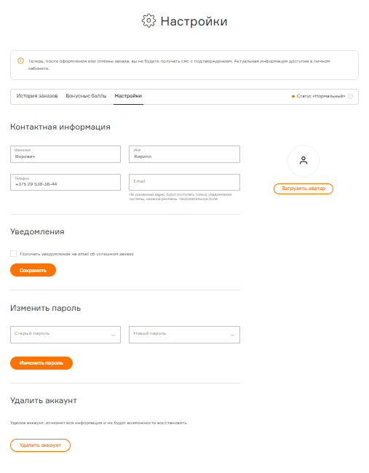
Рисунок 1.4 – Аккаунт пользователя
Так как основной функцией web-приложения является бронирование билетов на рейс, «smilebus.by» предоставляют удобную страницу билета. На странице представлена информация о рейсе, выбора остановки посадки и высадки, возможность посмотреть на карте расположение остановки. Страница бронирования билета представлена на рисунке 1.5.

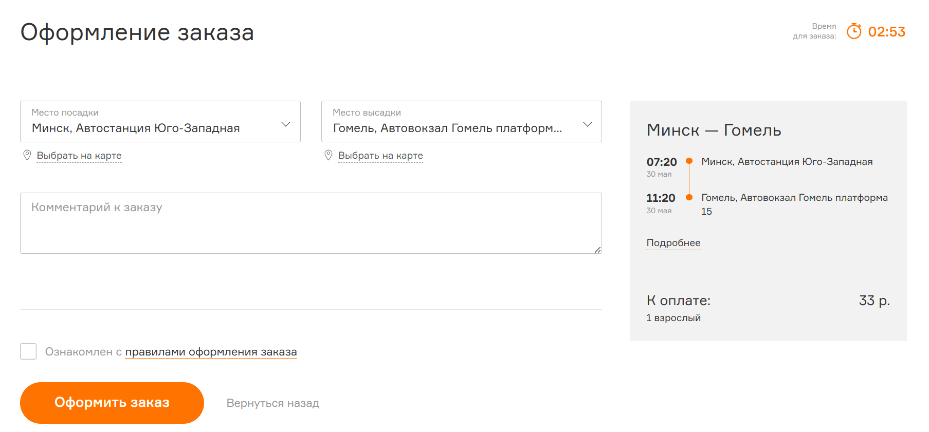
Рисунок 1.5 – Схема бронирования билета.
Web-приложение не поддерживает оплату, подразумевая оплату наличными.
С помощью веб-инструмента «a.pr-cy.ru» [9] было установлено, что платформой разработки web-приложения kvitki.by является Node.js, языком разработки является TypeScript c использованием фреймворков Angular.
    - atlasbus.by
Web-приложение «atlasbus.by» [10] представляет собой электронную платформу для продажи билетов на пассажирские автобусные перевозки по Беларуси и за её пределами. Сервис позволяет пользователям находить нужные маршруты, просматривать расписание, выбирать места и оформлять бронирование онлайн. Интерфейс главной страницы представлен на рисунке 1.6.
Web-приложение реализует примерно одинаковый основной функционал, как и предыдущий аналог:
- пользователи могут найти рейсы по дате, маршруту, числу пассажиров;
- каждый рейс сопровождается указанием маршрута, цены, времени отправления, времени прибытия, количество свободных мест, способ оплаты, детали поездки;
- на сайте доступна информация о всех доступных маршрутах. Для маршрута описана цена, время в пути, город отправления и город прибытия;
- пользователи могут заказать билет, для заказа необходимо авторизоваться;
- после заказа билета его можно увидеть в профиле пользователя, так же возможно просмотреть историю предыдущих заказов.

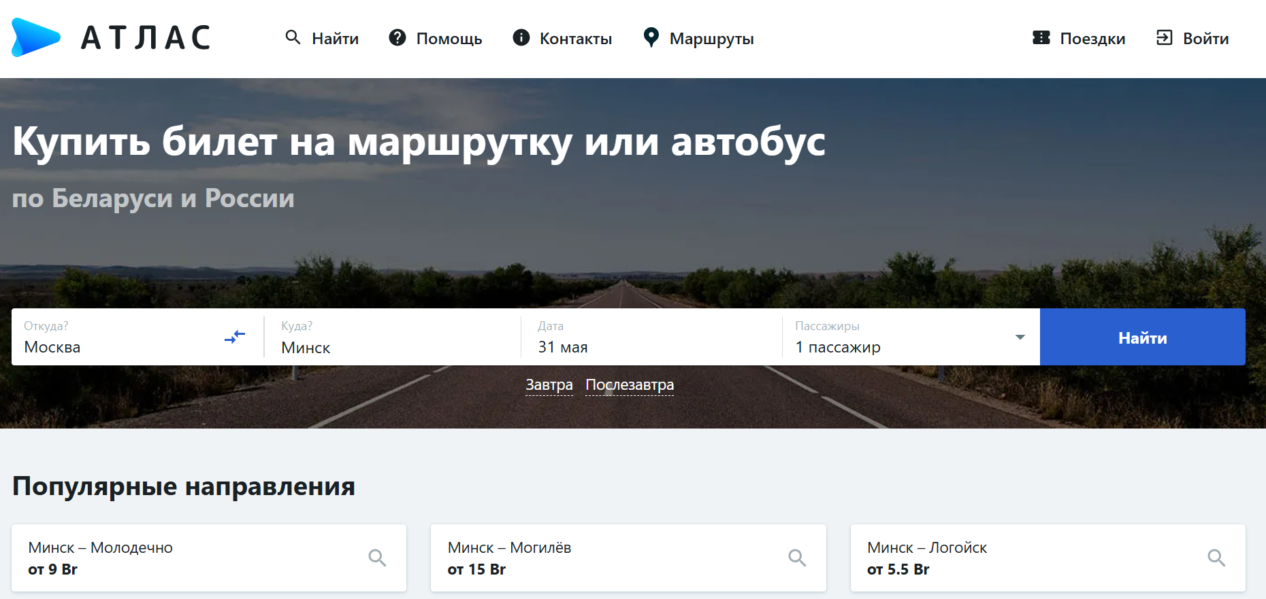
Рисунок 1.6 – Интерфейс главной страницы «atlasbus.by».
Как и предыдущий аналог «atlasbus.by» имеет аналогичную систему поиска рейсов, которая представлена на рисунке 1.7, она является максимально удобной и обширной для пользователя.
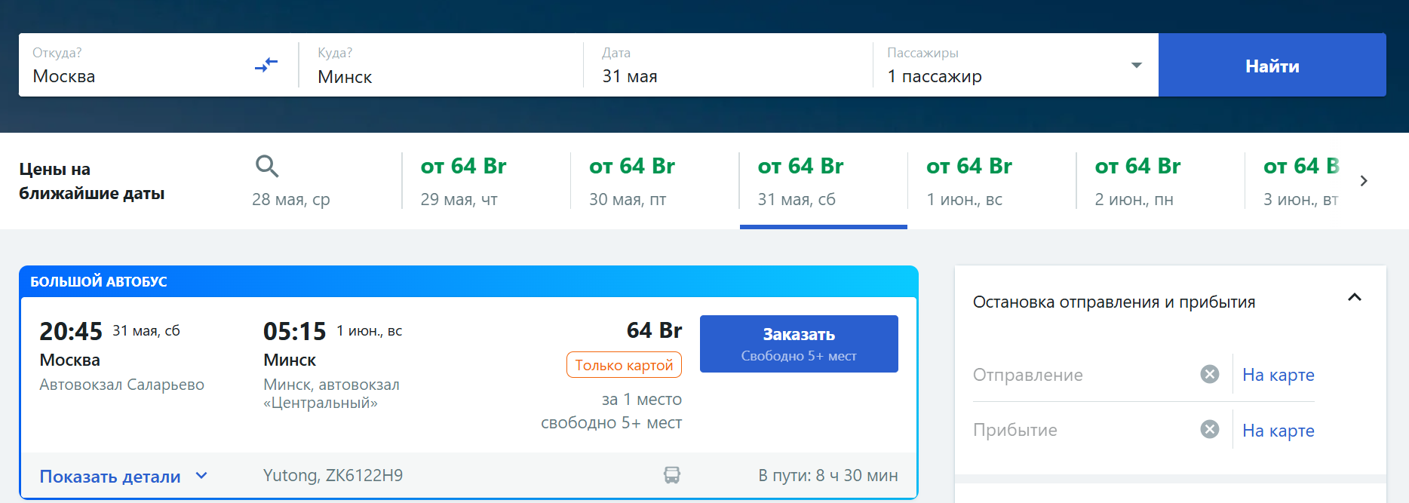
Рисунок 1.7 – Система поиска рейсов.
После заполнения информации поиска. Отображаются найденные рейсы с информацией о них. При нажатии на кнопку “Показать детали”, открывается подробная информация о рейсе, маршруте, перевозчике.
Важной особенностью сервиса является функция отображения доступных городов на карте. Имеются как международные рейсы. На карте отображаются города как и в Беларуси так и в других странах.
Интерактивный интерфейс карты реализован интуитивно понятно, позволяю пользователю понять какие из каких городов можно выехать и в какие можно отправить.
Для бронирования билета на рейс доступен удобный интерфейс. На странице бронирования имеется возможность выбрать остановки для посадки и высадки. Схема бронирования представлена на рисунке 1.8.

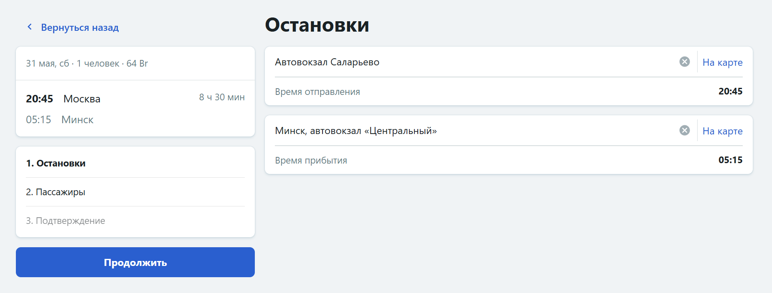
Рисунок 1.8 – Страница бронирования билета.
После выбора мест пользователя необходимо заполнить информацию о пассажирах. Пользователю необходимо указать свои личные данные, номер телефон, а также паспорт пользователя. Страница заполнения контактной информации представлена на рисунке 1.9.

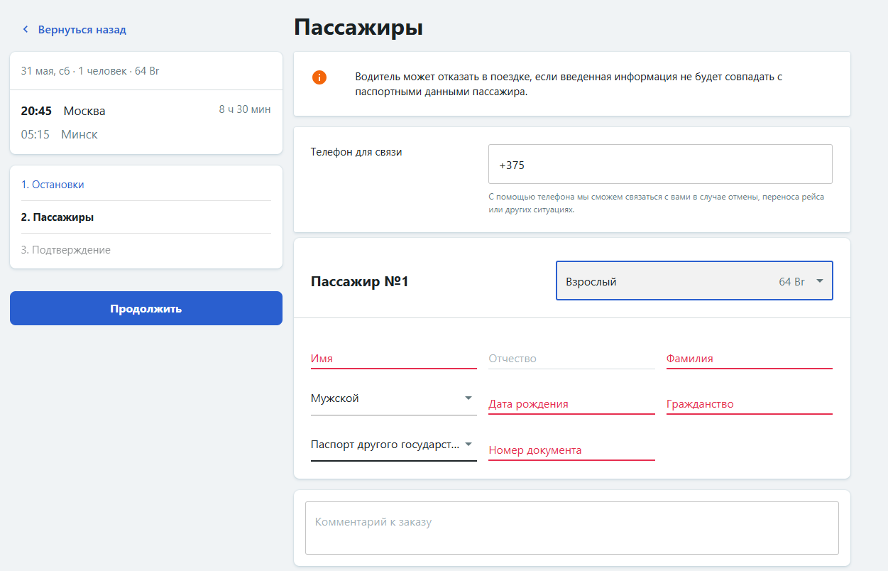
Рисунок 1.9 – Страница заполнения контактной информации.
Для завершения бронирования билета необходимо указать способ оплаты. Доступна оплата наличными, либо банковской картой. При выборе оплаты наличными пользователю предоставляется номер брони, с которым он может оплатить билет в кассе перевозчика. При оплате банковской картой осуществляется переход на защищённую платёжную страницу, где можно ввести данные карты. После успешной оплаты пользователь получает электронный билет в формате PDF, который можно сохранить или распечатать. Забронированный билет отображается в профиле пользователя.
При анализе web-приложения с помощью инструмента «a.pr-cy.ru» было выявлено, что web-приложение «atlasbus.by» работает на платформе Node.js и использует следующие web-фреймворки: Nuxt.js и Express для серверной части, используемый в качестве backend API.
  - Определение основных требований к проекту
После рассмотрения примеров web-приложений аналогов были выделены некоторые их преимущества и недостатки, которые позволят грамотно сформулировать требования к разрабатываемому web-приложению.
Функционально web-приложение должно поддерживать роли «Гость», «Клиент», «Менеджер», «Администратор». Назначение ролей представлено в таблице 1.1.
Таблица 1.1 – Описание функций ролей.
Роль | Назначение
Гость | Регистрация, аутентификация, просмотр информации о маршрутах, поиск рейсов по городу отправления, городу прибытия, дате, число билетов.
Клиент | Редактирование собственной учётной записи, бронирование билетов на рейс, отмена забронированного билета, просмотр забронированных билетов.
Оператор | Редактирование собственной учётной записи, добавление, удаление, редактирование билетов для пользователей, просмотр пассажиров на рейс, просмотр информации о брони пользователей.
Администратор | Добавление, редактирование, удаление маршрутов, добавление, редактирование, удаление рейсов, создание, удаление учётных записей, установка роли для учетной записи, просмотр информации о пользователях, просмотр информации о брони пользователей.
Водитель | Редактирование собственной учётной записи, просмотр рейсов, в которых пользователь указан в качестве водителя.
Web-приложение должно обеспечивать разделение представления, бизнес-логики и хранилища данных. Разработка ведется на языке JavaScript с использованием платформы Node.js 22.15.0. Взаимодействие с базой данных Oracle express:21.3.0-xe осуществляется через ORM Sequelize 6.27.6. Для создания пользовательского интерфейса используется шаблонизатор EJS 3.1.10.
  - Вывод по разделу
В ходе анализа аналогичных web-приложений было рассмотрено 2 решения, направленных на продажу билетов на пассажирские перевозки. Проведённый обзор позволил выявить сильные и слабые стороны существующих систем, определить основные требования к функционалу разрабатываемого приложения, а также выбрать подходящие технологии для его реализации.

- Проектирование Web-приложения
  - Архитектура Web-приложения
Данное web-приложение построено по классической клиент-серверной модели, которая включает два основных компонента: серверную часть и клиентское приложение. Серверная часть реализована на платформе Node.js 22.15.0 с использованием фреймворка Express 4.21.2, что обеспечивает обработку HTTP-запросов от клиентов, выполнение бизнес-логики и возврат структурированных данных в ответ на запросы. Для взаимодействия с реляционной базой данных Oracle express:21.3.0-xe применяется ORM-библиотека Sequelize 6.27.6.
Для уведомления пользователей о его бронированиях, отменах пользователя используется Telegram Bot API [11]. Telegram для связи с аккаунтами пользователей использует протокол HTTPS [12], что обеспечивает безопасную доставку сообщений. Для взаимодействия сервера с Telegram-ботом используется Redis [13]. Он служит промежуточным хранилищем, позволяющим оперативно обмениваться данными между приложением и ботом, обеспечивая быструю и надёжную обработку событий и сообщений.
Данные подставляются в шаблоны EJS на этапе рендеринга страницы, что позволяет сразу отобразить актуальную информацию при загрузке. Динамическое обновление данных и отправка пользовательских действий осуществляются через AJAX-запросы к серверу без перезагрузки страницы, что обеспечивает более удобный и быстрый пользовательский опыт. Архитектура приложения включая используемые технологии и потоки данных, представлена на рисунке 2.1.

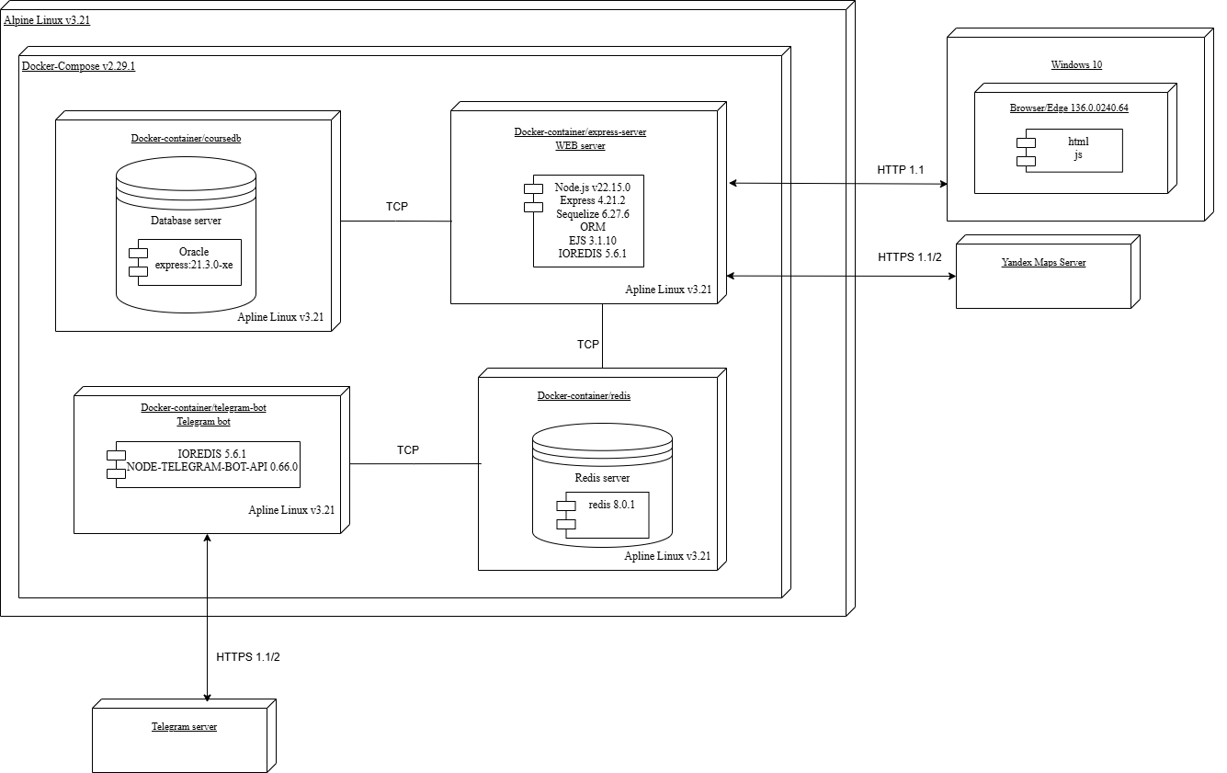
Рисунок 2.1 – Архитектура приложения.
Для передачи данных между клиентской и серверной частями используется протокол HTTP 1.1, для соединения серверной части с базой данных применяется протокол TCP. Для связи redis с telegram ботом и сервером используется протокол TCP. Telegram для связи с аккаунтами пользователей использует протокол HTTPS [13], что обеспечивает безопасную доставку сообщений.
Таким образом данная архитектура обеспечивает наиболее оптимальную структуру приложения.
  - Диаграмма вариантов использования
Диаграмма вариантов использования (UML Use Case Diagram) показывает, какие функции предоставляет система и как пользователи (актеры) с ними взаимодействуют. Функциональные возможности web-приложения представлены на диаграмме вариантов использования в приложении А.
Данная диаграмма вариантов использования визуализирует основные сценарии работы Web-приложения. Функциональные возможности пользователя с ролью «гость» представлены в таблице 2.1.
Таблица 2.1 – Функциональные возможности пользователя с ролью «гость».
№ | Функция | Пояснение
1 | Регистрация | Гость может создать учётную запись, заполнив все необходимые данные, чтобы получить доступ к полному функционалу Web-приложения.
2 | Аутентификация | Процесс проверки подлинности пользователя, с использованием учётных данных
3 | Просмотр информации о рейсах | Гость может просмотреть информацию рейсах, включая город отправления, город прибытия, время в пути, цену и число свободных мест.
4 | Просмотр информации о маршрутах | Гость может просмотреть информацию маршруте, включая город отправления, город прибытия, время в пути.
5 | Поиск рейсов по маршруту | Гость может искать подходящие для себя рейсы по маршруту, выбирая город отправления, город прибытия.
6 | Поиск рейсов по дате | Гость может искать подходящие для себя рейсы по дате отправления.
Функциональные возможности пользователя с ролью «клиент» представлены в таблице 2.2

Таблица 2.2 – Функциональные возможности пользователя с ролью «клиент».
№ | Функция | Пояснение
3 | Просмотр информации о рейсах | Клиент может просмотреть информацию рейсах, включая город отправления, город прибытия, время в пути, цену и число свободных мест.
4 | Просмотр информации о маршрутах | Клиент может просмотреть информацию маршруте, включая город отправления, город прибытия, время в пути.
5 | Поиск рейсов по маршруту | Клиент может искать подходящие для себя рейсы по маршруту, выбирая город отправления, город прибытия.
6 | Поиск рейсов по дате | Клиент может искать подходящие для себя рейсы по дате отправления.
7 | Бронирование билета на рейс | Клиент может забронировать билет на подходящий для него рейс.
8 | Редактирование билета на рейс | Клиент может отредактировать билет на рейс.
9 | Отмена брони | Клиент может отменить бронь билета на рейс.
10 | Просмотр забронированных билетов | Клиент может просмотреть все забронированные им билеты.
11 | Редактирование учетной записи | Клиент может отредактировать свою учетную запись, изменить логин, пароль, контактную информацию.
Функциональные возможности пользователя с ролью «водитель» обобщены с функциональными возможностями пользователя с ролью «клиент». Дополнительные возможности роли «водитель» приведены в таблице 2.3.
Таблица 2.3 – Функциональные возможности пользователя с ролью «Водитель».
№ | Функция | Пояснение
12 | Просмотр рейсов, за которыми закреплен | Водитель может просмотреть рейсы за которыми он закреплен как водитель.
Функциональные возможности пользователя с ролью «оператор» обобщены с функциональными возможностями пользователя с ролью «клиент». представлены в таблице 2.4
Таблица 2.4 – Функциональные возможности пользователя с ролью «оператор».
№ | Функция | Пояснение
13 | Просмотр информации о брони пользователей | Оператор может просмотреть информацию о забронированных билетах для конкретного пользователя. Отображается остановка посадки, маршрут, дата и время отправления
Продолжение таблицы 2.4
№ | Функция | Пояснение
14 | Просмотр пассажиров на рейс | Оператор может просмотреть информацию о забронированных билетах для конкретного рейса. Отображается фамилия и имя клиента, остановка посадки.
15 | Добавление брони для пользователя | Оператор может забронировать для пользователей билет на конкретный маршрут, указав, число билетов, остановку посадки.
16 | Редактирование брони пользователя | Оператор может изменить число забронированных билетов, место посадки.
17 | Отмена брони пользователей | Оператор может отменить билет для пользователя.
Функциональные возможности пользователя с ролью «администратор» обобщены с функциональными возможностями пользователя с ролью «оператор». представлены в таблице 2.5
Таблица 2.5 – Функциональные возможности пользователя с ролью «администратора».
№ | Функция | Пояснение
18 | Добавление города | Администратор может добавить город, заполняя информацию о название города.
19 | Редактирование городов | Администратор может изменить название города.
20 | Удаление городов | Администратор может удалить город.
21 | Добавление остановок | Администратор может добавить остановку, заполняя информацию о название остановки, адрес остановки, координаты остановки, время через которое будет отправление с начала рейса.
22 | Редактирование остановок | Администратор может изменить информацию о название остановки, адрес остановки, координаты остановки, время через которое будет отправление с начала рейса остановок.
24 | Создание учетной записи клиента | Администратор может создать учетную запись клиента, заполнив информацию о имени, фамилии, номер телефона, логин, пароль, указав роль клиент.

Продолжение таблицы 2.5
№ | Функция | Пояснение
25 | Создание учетной записи оператора | Администратор может создать учетную запись оператора, заполнив информацию о имени, фамилии, номер телефона, логин, пароль, указав роль оператора.
26 | Создание учетной записи администратора | Администратор может создать учетную запись администратора, заполнив информацию о имени, фамилии, номер телефона, логин, пароль, указав роль администратора.
27 | Создание учетной записи водитель | Администратор может создать учетную запись водитель, заполнив информацию о имени, фамилии, номер телефона, логин, пароль, указав роль водитель.
28 | Изменение учетной записи клиента | Администратор может изменить учетной записи имя, фамилию, номер телефона, логин, пароль, роль.
29 | Изменение учетной записи оператора | Администратор может изменить учетной записи имя, фамилию, номер телефона, логин, пароль, роль.
30 | Изменение учетной записи администратора | Администратор может изменить учетной записи имя, фамилию, номер телефона, логин, пароль, роль.
31 | Изменение учетной записи водитель | Администратор может изменить учетной записи имя, фамилию, номер телефона, логин, пароль, роль.
32 | Удаление учетной записи клиента | Администратор может удалить учетную запись клиента.
33 | Удаление учетной записи оператора | Администратор может удалить учетную запись оператора.
34 | Удаление учетной записи администратора | Администратор может удалить учетную запись администратора.
35 | Удаление учетной записи водителя | Администратор может удалить учетную запись водителя.
36 | Удаление машины | Администратор может удалить машины.
37 | Редактирование машины | Администратор может изменить информацию номер машины, марку, вместимость.
Продолжение таблицы 2.5
№ | Функция | Пояснение
38 | Добавление машины | Администратор может добавить машину заполнив информацию о марке машины, вместимости, номер машины.
39 | Удаление маршрута | Администратор может удалить маршрут.
40 | Редактирование маршрут | Администратор может изменить информацию о городе отправления, городе прибытия, времени в пути.
41 | Добавление маршрут | Администратор может добавить маршрут заполнив информацию о городе отправления, городе прибытия, времени в пути.
42 | Удаление рейсов | Администратор может удалить рейс.
43 | Редактирование рейсов | Администратор для рейса может изменить информацию о маршруте, водителе, машине, цене, времени отправления.
44 | Добавление рейсов | Администратор может добавить рейс заполнив информацию о маршруте, водителе, машине, цене, времени отправления.
  - Модель базы данных
Диаграмма базы данных таблиц (Database Table Diagram) – это визуальное представление структуры базы данных и отношений между таблицами, которые хранятся в этой базе данных. Диаграмма базы данных представлена на рисунке 2.2. Полный скрипт создания базы данных представлен в Приложении Б.

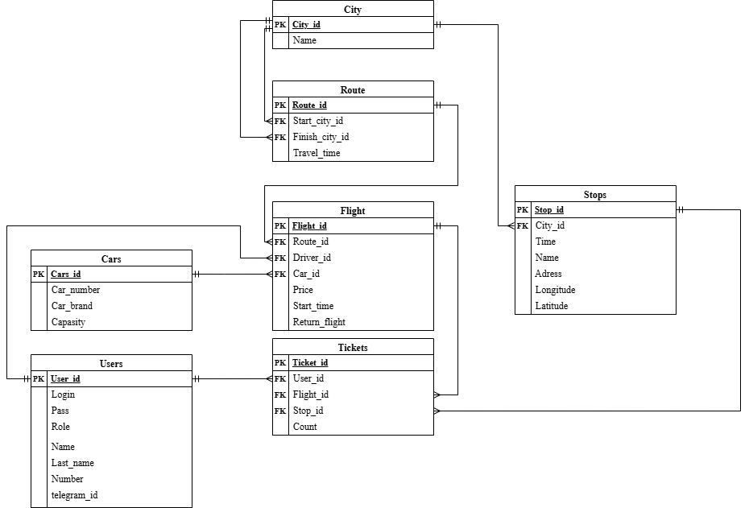
Рисунок 2.3 – Диаграмма базы данных.
База данных состоит из 7 таблиц, взаимосвязанных внешними ключами, обеспечивающих эффективное хранение данных. Название и описание каждой таблицы приведены в таблице 2.1.
Таблица 2.1 – Описание таблиц базы данных
Название таблицы | Описание таблицы
City | Содержит информацию о название городов.
Stops | Содержит информацию об адресах, включая названиях, времени отправления, а также координатах остановок для разных городов.
Route | Содержит информацию о маршрутах включая город отправления, город прибытия и время в пути.
Users | Содержит учетные записи пользователей, включая их телефон, пароль, имя, фамилию, логин, id чата Telegram, роль.

Продолжение таблицы 2.1
Название таблицы | Описание таблицы
Cars | Содержит информацию о машинах, номер машины, марку машины, вместимость мащины
Flight | Содержит информацию о рейсах, включая маршрут, водителя, машину, цену, обратный или прямой рейс
Tickets | Хранит информацию о забронированных местах, содержит число билетов, рейс, пользователя.
Таким образом в базе данных реализовано 7 таблиц для удобного хранения данных.
Таблица City содержит информацию о городах, их название, представлена в таблице 2.2.
Таблица 2.2 – Описание таблицы City
Наименование | Тип данных | Ограничение целостности | Описание
CITY_ID | NUMBER | GENERATED ALWAYS AS IDENTITY PRIMARY KEY | Идентификатор города
NAME | VARCHAR2(100) | NOT NULL | Название театра
Таблица Stops содержит информацию об остановках, их название, время отправления, а также координатах остановок для разных городов.
Таблица 2.3– Описание таблицы Stops
Наименование | Тип данных | Ограничение целостности | Описание
STOP_ID | NUMBER | GENERATED ALWAYS AS IDENTITY PRIMARY KEY | Идентификатор остановки
City_id | NUMBER | REFERENCES City(City_id) | Идентификатор города
Time | INTERVAL | REFERENCES Rows(ID) ON DELETE CASCADE | Указывает, через сколько времени произойдёт отправление с данной остановки, считая от начала рейса.
Продолжение таблицы 2.3.
Наименование | Тип данных | Ограничение целостности | Описание
Name | VARCHAR2(100) | NOT NULL | Название остановки
Address | VARCHAR2(200) | NOT NUL | Адрес остановки
Latitude | NUMBER(10, 6) |  | Координаты широты остановки
Longitude | NUMBER(10, 6) |  | Координаты долготы остановки
Таблица Routes представляет в себе информацию маршрутах включая город отправления, город прибытия и время в пути представлена в таблице 2.4.
Таблица 2.4 – Описание таблицы Route
Наименование | Тип данных | Ограничение целостности | Описание
Route_id | NUMBER | GENERATED ALWAYS AS IDENTITY PRIMARY KEY | Идентификатор остановки
Start_city_id | NUMBER | REFERENCES City(City_id) | Идентификатор города отправления
Finish_city_id | NUMBER | REFERENCES City(City_id) | Идентификатор города прибытия
Travel_time | INTERVAL | DAY TO SECOND NOT NULL | Длительность рейса
Таблица Users хранит в себе всю информацию о всех пользователях и клиентах и менеджерах, включая личные данные, адреса электронной почты, пароли и другие, представлена в таблице 2.5.
Таблица 2.5 – Описание таблицы Users
Наименование | Тип данных | Ограничение целостности | Описание
User_id | NUMBER | GENERATED ALWAYS AS IDENTITY,  PRIMARY KEY | Идентификатор пользователя
Login | VARCHAR2(50) | NOT NULL, UNIQUE | Логин пользователя
Продолжение таблицы 2.5.
Наименование | Тип данных | Ограничение целостности | Описание
Pass | VARCHAR2(100) | NOT NULL | Пароль пользователя
Name | VARCHAR2(50) | NOT NULL | Имя пользователя
Last_name | VARCHAR2(50) | NOT NULL | Фамилия пользователя
Role | VARCHAR2(50) | UNIQUE | Роль пользователя
User_Number | VARCHAR2(20) | UNIQUE, NOT NULL | Телефон пользователя
Telegram_id | VARCHAR2(50) |  | Идентификатор чата Telegram
Таблица Cars хранит номер машины, марку машины, вместимость мащины, представлена в таблице 2.6.
Таблица 2.6 – Описание таблицы Cars
Наименование | Тип данных | Ограничение целостности | Описание
Cars_id | NUMBER | GENERATED ALWAYS AS IDENTITY  PRIMARY KEY, | Идентификатор машины
Car_number | VARCHA2(20) | NOT NULL | Номер машины
Car_brand | VARCHAR(50) | NOT NULL | Марка машины
Capacity | NUMBER | NOT NULL | Вместимость машины
Таблица Flight хранит о рейсах, включая маршрут, водителя, машину, цену, обратный или прямой рейс представлена в таблице 2.7.
Таблица 2.7 – Описание таблицы Managers
Наименование | Тип данных | Ограничение целостности | Описание
Flight_id | NUMBER | PRIMARY KEY | Идентификатор менеджера
Route_id | NUMBER | REFERENCES Route(Route_id) | Идентификатор  маршрута
Driver_id | NUMBER | REFERENCES Users(User_id) | Идентификатор водителя
Продолжение таблицы 2.7.
Наименование | Тип данных | Ограничение целостности | Описание
Car_id | NUMBER | REFERENCES Cars(Cars_id) | Идентификатор машины
Price | NUMBER(10, 2) | NOT NULL | Цена рейса
Start_time | TIMESTAMP | NOT NULL | Время отправления рейса
Return_flight | NUMBER(1) | DEFAULT 0 NOT NULL | Прямой рейс или обратный
Таблица Tickets представляет в себе информацию о местах, содержит число билетов, рейс, пользователя, представлена в таблице 2.8.
Таблица 2.8 – Описание таблицы Tickets
Наименование | Тип данных | Ограничение целостности | Описание
Ticket_id | NUMBER | PRIMARY KEY | Идентификатор билета
User_id | NUMBER | REFERENCES Users(User_id) | Идентификатор пользователя
Flight_id | NUMBER | REFERENCES Flight(Flight_id) | Идентификатор рейса
Stop_id | NUMBER | REFERENCES Stops(Stop_id) | Идентификатор отсановки
Count | NUMBER | NOT NULL CHECK (Count > 0) | Число билетов
Связи всех таблиц базы данных представлены в таблице 2.9.
Таблица 2.13 – Назначение связей таблиц.
Таблица источник | Связная таблица | Тип связи
CITY | ROUTE | Один ко многим
CITY | STOPS | Один ко многим
ROUTE | FLIGHT | Один ко многим
USERS | FLIGHT | Один ко многим
CARS | FLIGHT | Один ко многим
USERS | TICKETS | Один ко многим
FLIGHT | TICKETS | Один ко многим
STOPS | TICKETS | Один ко многим
Представленная структура базы данных обеспечивает эффективное и надежное хранение информации, необходимой для функционирования системы управления фитнес-центрами. Предусмотренные ограничения целостности и связи между таблицами гарантируют целостность данных и согласованность информации в системе.
  - Вывод по разделу
В процессе разработки данного приложения была реализована клиент-серверная архитектура, включающая 5 роли пользователей: Гость, Клиент, Оператор, Водитель и Администратор. Каждая из этих ролей обладает уникальными функциями и возможностями, что обеспечивает гибкость и удобство в использовании системы.
В серверной части будет задействовано приложение, разработанное на платформе Node.js 22.15.0 с использованием фреймворка Express 4.21.2. Это решение гарантирует эффективную обработку входящих запросов и взаимодействие с базой данных, которая будет реализована на основе Oracle express:21.3.0-xe. В качестве ORM для работы с базой данных будет использоваться Sequelize 6.27.6, что упростит выполнение операций над данными и повысит уровень безопасности. Для взаимодействия сервера с Telegram-ботом используется Redis.
Клиентская сторона приложения использует шаблонизатор EJS 3.1.10. Данные подставляются в шаблоны на этапе рендеринга страницы, что позволяет сразу отобразить актуальную информацию при загрузке. Динамическое обновление данных и отправка пользовательских действий осуществляются через AJAX-запросы к серверу без перезагрузки страницы, обеспечивая удобный и быстрый пользовательский опыт.
Кроме того, была разработана структура базы данных, состоящая из 7 таблиц: City, Stops, Route, Users, Cars, Flight, Tickets. Эти таблицы взаимосвязаны через внешние ключи, что обеспечивает целостность и согласованность данных в системе.

3 Реализация web-приложения

3.1 Программная платформа Node.js
Серверная составляющая проекта реализована на платформе Node.js 22.15.0, выбранной благодаря ее способности эффективно обрабатывать асинхронные запросы и обеспечивать высокую производительность системы. В контексте данного решения Node.js выступает основой для разработки API и рендеринга html страниц с помощью шаблонизатора EJS 3.1.10.
Для организации работы с базой данных задействована библиотека Sequelize 6.27.6 – ORM-инструмент, который абстрагирует взаимодействие с СУБД, предоставляя удобные механизмы для построения запросов, проверки данных и работы с моделями.

3.2 СУБД Oracle
Веб-приложение использует Oracle Express Edition 21.3.0-xe — современную реляционную систему управления базами данных. Она обеспечивает высокую производительность при выполнении сложных запросов и поддерживает различные типы данных, включая JSON. Выбор Oracle XE обусловлен её стабильностью, надёжностью и широкими возможностями для обработки данных в многопользовательских и нагруженных приложениях.

3.3 Реализация базы данных
Веб-приложение работает с данными через базу данных, в которой каждая сущность представлена отдельной таблицей с чётко определёнными связями. Разработка велась по методологии DataBase First, при которой сначала создаётся структура базы данных, а затем на её основе формируются программные модели. Такой подход обеспечивает точное соответствие бизнес-логике и упрощает сопровождение системы. В результате было создано 7 взаимосвязанных моделей City, Stops, Route, Users, Cars, Flight, Tickets, соответствующих таблицам в базе данных. Код модели City представлен в листинге 3.1.

const { DataTypes } = require('sequelize');
const sequelize = require('../../config/database');
const City = sequelize.define('City', { city_id: { type: DataTypes.INTEGER, primaryKey: true, autoIncrement: true, field: 'CITY_ID' }, name: { type: DataTypes.STRING(100), allowNull: false, field: 'NAME' } }, { tableName: 'CITY', timestamps: false });
module.exports = City;
Листинг 3.1 – код модели City
Для определения таблицы cars использовалась модель Cars.
Код модели Cars представлен в листинге 3.2
const { DataTypes } = require('sequelize');
const sequelize = require('../../config/database');
const Cars = sequelize.define('Cars', {
car_id: { type: DataTypes.INTEGER, primaryKey: true, autoIncrement: true, field: 'CARS_ID' },
car_number: { type: DataTypes.STRING(20), allowNull: false, unique: true, field: 'CAR_NUMBER' },
car_brand: { type: DataTypes.STRING(50), allowNull: false, field: 'CAR_BRAND' },
capacity: { type: DataTypes.INTEGER, allowNull: false, field: 'CAPACITY' } }, { tableName: 'CARS', timestamps: false });
module.exports = Cars;
Листинг 3.2 – код модели Cars.
Код модели Flight представлен в листинге 3.3.
const { DataTypes } = require('sequelize');
const sequelize = require('../../config/database');
const Route = require('./Route');
const Cars = require('./Cars');
const Users = require('./Users');
const Flight = sequelize.define('Flight', {
flight_id: { type: DataTypes.INTEGER, primaryKey: true, autoIncrement: true, field: 'FLIGHT_ID' },
route_id: { type: DataTypes.INTEGER, references: { model: Route, key: 'route_id' }, field: 'ROUTE_ID' },
driver_id: { type: DataTypes.INTEGER, references: { model: Users, key: 'user_id' }, field: 'DRIVER_ID' },
car_id: { type: DataTypes.INTEGER, references: { model: Cars, key: 'car_id' }, field: 'CAR_ID' },
price: { type: DataTypes.DECIMAL(10, 2), allowNull: false, field: 'PRICE' },
start_time: { type: DataTypes.DATE, allowNull: false, field: 'START_TIME' },
return_flight: { type: DataTypes.BOOLEAN, allowNull: false, defaultValue: false, field: 'RETURN_FLIGHT' }
}, { tableName: 'FLIGHT', timestamps: false });
module.exports = Flight;
Листинг 3.3 – код модели Flight.
Код модели Route представлен в листинге 3.4.
const { DataTypes } = require('sequelize');
const sequelize = require('../../config/database');
const City = require('./City');
const Route = sequelize.define('Route', {
route_id: { type: DataTypes.INTEGER, primaryKey: true, autoIncrement: true, field: 'ROUTE_ID' },
start_city_id: { type: DataTypes.INTEGER, references: { model: City, key: 'city_id' }, field: 'START_CITY_ID' },
finish_city_id: { type: DataTypes.INTEGER, references: { model: City, key: 'city_id' }, field: 'FINISH_CITY_ID' },
travel_time: { type: DataTypes.STRING, allowNull: false, field: 'TRAVEL_TIME' }
}, { tableName: 'ROUTE', timestamps: false });
module.exports = Route;
Листинг 3.4 – код модели Route.
Код модели Stops представлен в листинге 3.5.
const { DataTypes } = require('sequelize');
const sequelize = require('../../config/database');
const City = require('./City');
const Stops = sequelize.define('Stops', {
stop_id: { type: DataTypes.INTEGER, primaryKey: true, autoIncrement: true, field: 'STOP_ID' },
city_id: { type: DataTypes.INTEGER, references: { model: City, key: 'city_id' }, field: 'CITY_ID' },
time: { type: DataTypes.STRING(8), allowNull: false, field: 'TIME', validate: { is: /^\d{2}:\d{2}:\d{2}$/ } },
name: { type: DataTypes.STRING(100), allowNull: false, field: 'NAME' },
address: { type: DataTypes.STRING(200), allowNull: false, field: 'ADDRESS' },
latitude: { type: DataTypes.DECIMAL(10, 6), allowNull: true, field: 'LATITUDE' },
longitude: { type: DataTypes.DECIMAL(10, 6), allowNull: true, field: 'LONGITUDE' }
}, { tableName: 'STOPS', timestamps: false });
module.exports = Stops;
Листинг 3.5 – код модели Stops.
Код модели Tickets представлен в листинге 3.6.
const Tickets = sequelize.define('Tickets', {
ticket_id: { type: DataTypes.INTEGER, primaryKey: true, autoIncrement: true, field: 'TICKET_ID' },
user_id: { type: DataTypes.INTEGER, references: { model: Users, key: 'user_id' }, field: 'USER_ID' },
flight_id: { type: DataTypes.INTEGER, references: { model: Flight, key: 'flight_id' }, field: 'FLIGHT_ID' },
stop_id: { type: DataTypes.INTEGER, references: { model: Stops, key: 'stop_id' }, field: 'STOP_ID' },
count: { type: DataTypes.INTEGER, allowNull: false, validate: { min: 1 }, field: 'COUNT' },
}, {
tableName: 'TICKETS',
timestamps: false,
});

module.exports = Tickets;
Листинг 3.6 – код модели Tickets.
Код модели Users представлен в листинге 3.7.
const Users = sequelize.define('Users', {
user_id: { type: DataTypes.INTEGER, primaryKey: true, autoIncrement: true, field: 'USER_ID' },
login: { type: DataTypes.STRING(50), allowNull: false, unique: true, field: 'LOGIN' },
pass: { type: DataTypes.STRING(100), allowNull: false, field: 'PASS' },
role: { type: DataTypes.STRING(50), allowNull: false, field: 'ROLE' },
name: { type: DataTypes.STRING(50), allowNull: false, field: 'NAME' },
last_name: { type: DataTypes.STRING(50), allowNull: false, field: 'LAST_NAME' },
user_number: { type: DataTypes.STRING(20), allowNull: false, unique: true, field: 'USER_NUMBER' },
telegram_id: { type: DataTypes.STRING(50), allowNull: true, unique: true, field: 'TELEGRAM_ID' }
}, {
tableName: 'USERS',
timestamps: false,
});
Листинг 3.7 – код модели Users.
Для работы с моделью использовался паттерн DAO [14] (Data Access Object), который обеспечивает абстракцию и изоляцию слоя доступа к данным. Это позволяет отделить бизнес-логику приложения от операций взаимодействия с базой данных, упростить поддержку и тестирование кода, а также повысить его масштабируемость. Листинг реализации dao представлен в листинге В

3.4 Программные библиотеки
В процессе разработки серверной части web-приложения для повышения функциональных возможностей были использованы программные библиотеки, представленные в таблице 3.1.

Таблица 3.1 – Программные библиотеки серверной части
Библиотека | Версия | Назначение
express [15] | 4.21.2 | Основной фреймворк для создания веб-сервера и обработки HTTP-запросов.
ejs | 3.1.10 | Шаблонизатор для динамической генерации HTML-страниц на стороне сервера.
bcrypt [16] | 6.0.0 | Библиотека для хеширования паролей с использованием алгоритма bcrypt.
express-ejs-layouts [17] | 2.5.1 | Middleware для удобного использования шаблонов EJS с поддержкой layout-структуры страниц

Продолжение таблицы 3.3
Библиотека | Версия | Назначение
express-session [18] | 1.18.1 | Middleware для управления сессиями пользователей в Express-приложениях, обеспечивает хранение и поддержку данных сессии.
handlebars-layouts  [19] | 3.1.4 | Расширение для Handlebars, добавляющее поддержку layout и partials для шаблонов.
ioredis [20] | 5.6.1 | Клиент для работы с Redis, обеспечивающий высокопроизводительное взаимодействие с сервером кэша и брокером сообщений
Oracledb [21] | 6.8.0 | Драйвер для подключения к базе данных Oracle из Node.js, поддерживает выполнение SQL-запросов и работу с транзакциями
passport [22] | 0.7.0 | Фреймворк для аутентификации в Node.js-приложениях с поддержкой различных стратегий.
Passport-local [23] | 1.0.0 | Стратегия аутентификации Passport для проверки пользователей по имени и паролю (локальная аутентификация)
sequelize [24] | 6.37.6 | ORM для работы с реляционными базами данных.
node-telegram-bot-api [25] | 0.66.0 | Библиотека для создания Telegram-ботов на Node.js с поддержкой отправки сообщений, обработки команд и управления интерактивными элементами.
Все используемые библиотеки обеспечивают необходимую функциональность, позволяя разработать эффективное и современное веб-приложение.

3.5 Описание структуры серверной части проекта
Серверная архитектура приложения, построенная на базе Node.js, состоит из логически организованных компонентов, гарантирующих стабильную работу системы и возможность её дальнейшего масштабирования. В таблице 3.3 представлена детализированная структура проекта с указанием функционального назначения файлов в соответствующих директориях.
Таблица 3.3 – Директории серверной части
Директория | Назначение
controllers | Содержит обработчики HTTP-запросов, которые принимают входящие данные, вызывают соответствующие сервисы и формируют ответы клиенту.

Продолжение таблицы 3.3
services | Включает классы бизнес-логики приложения, которые работают с данными, полученными из базы данных.
middlewares | Хранит промежуточное ПО для обработки запросов (аутентификация, валидация, логирование, обработка ошибок) перед их попаданием в контроллеры.
exceptions | Содержит кастомные классы ошибок и обработчики исключений для централизованного управления ошибками приложения
public | Содержит статические файлы.
db | Содержит все необходимые параметры соединения и настройки работы с базой данных.
router | Содержит конфигурацию маршрутов, определяет какие контроллеры обрабатывают конкретные конечные точки.
views | Хранит ejs шаблоны, которые используется для рендеринга html страницы для клиента.
orders | Содержит модуль для работы с очередью redis.
config | Содержит настройки для express, passport.
Таблица соответствия маршрутов контроллерам и функциям в исходном коде представлена в таблице 3.4.
Таблица 3.4 – Контроллеры и функции маршрутов.
Метод | Маршрут | Контроллер | Метод контроллера
GET | / | WebController | home
GET | /login | authController | showLogin
GET | /logout | authController | logout
GET | /register | authController | showRegister
POST | /register | authController | login
POST | /login | authController | register
GET | /api/cities | apiController | getClients
GET | /api/routes-from-city | apiController | getRoutesFromCity
GET | /api/:table | apiMainController | getAll
GET | /api/:table/:id | apiMainController | getById
POST | /api/:table | apiMainController | create
PUT | /api/:table | apiMainController | update
DELETE | /api/:table | apiMainController | delete
GET | /search | SearchController | searchFlights
GET | /profile | userController | profile
GET | /profile/generateCode | userController | generateCode
GET | /profile/edit | userController | showEditProfile
POST | /profile/update | userController | updateProfile
GET | /ticket/order/:id | ticketController | orderTicketPage
POST | /ticket/order/:id | ticketController | orderTicketController

Продолжение таблицы 3.4
Метод | Маршрут | Контроллер | Метод контроллера
DELETE | /ticket/delete | ticketController | deleteTicket
GET | /ticket/edit/:id | ticketController | editTicketPage
PUT | /ticket/edit/:id | ticketController | editTicket
GET | /admin/operator | AdminController | renderOperatorPage
GET | /admin/operator/user | AdminController | renderOperatorUserPage
GET | /admin/orderTicket/:id | AdminController | orderTicketPage
POST | /admin/orderTicket/:id | AdminController | orderTicketController
GET | /admin/tickets/edit/:id | AdminController | editTicketPage
PUT | /admin/tickets/edit/:id | AdminController | editTicket
GET | /admin/tickets/flight/:flightId | AdminController | ticketsByFlightPage
GET | /admin/ | AdminController | renderIndex
GET | /admin/flight | AdminController | renderAddFlightForm
GET | /admin/city | AdminController | renderCityPage
GET | /admin/cars | AdminController | renderCarsPage
GET | /admin/route | AdminController | renderRoutePage
GET | /admin/stops | AdminController | renderStopsPage
GET | /admin/user | AdminController | renderUserPage
Обмен данными между клиентской и серверной частями приложения организован с использованием JSON-формата (JavaScript Object Notation) [26]. Контроллеры обрабатывают входящие запросы и делегируют выполнение бизнес-логики соответствующим сервисным классам.

3.6 Реализация функций пользователя с ролью «Гость»

3.6.1 Регистрация
Для создания учётной записи гостя в web-приложении разработана функция registration контроллера authController. Полная реализация функции представлена в листинге 3.8.
module.exports.register = async (req, res) => {
const { login, pass, name, last_name, user_number } = req.body;

const result = await UsersDAO.Register({ login, pass, name, last_name, user_number });

if (result.error) {
return res.redirect('/register?error=' + encodeURIComponent(result.error));
}

req.login(result.user, (err) => {
if (err) {
console.error('Ошибка входа после регистрации:', err);
return res.redirect('/register?error=' + encodeURIComponent('Ошибка входа после регистрации.'));
}
return res.redirect('/profile');
});
};
Листинг 3.8 – Реализация функции registr.
Функция register получает из тела HTTP-запроса (req.body) данные нового пользователя: логин, пароль, имя, фамилию и номер.
Далее вызывается метод UsersDAO.Register, который:
- проверяет уникальность логина и номера;
- хеширует пароль;
- сохраняет пользователя в базу данных.
Если при регистрации произошла ошибка (например, логин уже занят), пользователя перенаправляют на страницу регистрации с сообщением об ошибке.
Если регистрация прошла успешно, вызывается req.login — встроенная функция Passport, которая автоматически авторизует пользователя.
Если при входе возникла ошибка — также происходит редирект на страницу регистрации с сообщением.
В случае успеха — пользователя перенаправляют в профиль (/profile).

3.6.2 Аутентификация
Для входа в систему разработана функция аутентификации login контроллера authController. Полная реализация функции представлена в листинге 3.9.

module.exports.login = (req, res, next) => {
passport.authenticate('local', (err, user, info) => {
if (err) {
console.error(err);
return res.redirect('/login?error=' + encodeURIComponent('Ошибка сервера.'));
}
if (!user) {
const errorMsg = info?.message || 'Ошибка входа';
return res.redirect('/login?error=' + encodeURIComponent(errorMsg));
}
console.log(user);
req.logIn(user, (err) => {
if (err) {
console.error(err);
return res.redirect('/login?error=' + encodeURIComponent('Ошибка входа. Повторите попытку.'));
}
const redirectTo = req.session.returnTo || '/';
delete req.session.returnTo;
return res.redirect(redirectTo);
});
})(req, res, next);
};

Листинг 3.9 – Реализация функции login.
Функция login обрабатывает вход пользователя с помощью стратегии passport-local. Сначала вызывается passport.authenticate, которая проверяет данные пользователя. Если возникает ошибка сервера, происходит редирект на страницу входа с сообщением об ошибке. Если пользователь не найден, то также выполняется редирект с соответствующим сообщением. В случае успешной аутентификации вызывается req.logIn, чтобы установить пользовательскую сессию. При успешном входе пользователь перенаправляется главную страницу.

3.6.3 Просмотр информации о рейсах
Для просмотра информации о рейсах была разработана функция searchFlights контроллера SearchController. Полная реализация функции представлена в листинге 3.150.
exports.searchFlights = async (req, res) => {
const { from, to, date, passengers } = req.query;

try {
const cities = await CityDAO.GetAll();

const startCityId = parseInt(from);
const finishCityId = parseInt(to);
const countTickets = parseInt(passengers) > 0 ? parseInt(passengers) : 1;

let rawFlights = [];

if (!isNaN(startCityId) && !isNaN(finishCityId)) {
rawFlights = await FlightDAO.findAvailable({
date,
fromCity: startCityId,
toCity: finishCityId,
seatsRequired: countTickets,
});
// Преобразуем для вывода
flights = rawFlights.map(flight => {
const isReturn = flight.return_flight === true;
const startCity = flight.Route?.startCity?.name || 'Неизвестно';
const finishCity = flight.Route?.finishCity?.name || 'Неизвестно';

return {
flight_id: flight.flight_id,
start_city: isReturn ? finishCity : startCity,
finish_city: isReturn ? startCity : finishCity,
start_time: flight.start_time,
travel_time: RouteDAO.formatTime(flight.Route?.travel_time) || 'Неизвестно',
price: flight.price,
car_capacity: flight.Car?.capacity || 'Неизвестно',
};
});

}
res.render('pages/search', {
title: 'Поиск',
styles: ['search-form', 'styles'],
scripts: ['search-menu'],
cities,
flights,
query: req.query,
citystart: startCityId,
cityfinish: finishCityId,
date,
});
} catch (err) {
console.error('Ошибка при поиске рейсов:', err);
res.status(500).send('Ошибка при поиске рейсов');
}
};

Листинг 3.10 – Реализация функции searchFlights
Функция searchFlights обрабатывает запрос на поиск рейсов. Из параметров запроса берутся данные о городе отправления, прибытия, дате и числе пассажиров. Затем получаются все города для отображения на форме. Если параметры городов корректны, вызывается метод FlightDAO.findAvailable для поиска подходящих рейсов. Результаты форматируются: учитывается, является ли рейс обратным, подставляются названия городов, время в пути, цена и вместимость автомобиля. В конце данные передаются в шаблон search для отображения результатов пользователю. Если возникает ошибка, выводится сообщение об ошибке на сервере.

3.6.4 Просмотр информации о маршрутах
Для получения информации о маршрутах была разработана функция home контроллера webContrller. Полная реализация функции представлена в листинге 3.11.
home: async (req, res) => {
try {
const routes = await RouteDAO.getAllWithCityNames();
const cities = await CityDAO.GetAll();
res.render('pages/home', {
title: 'Главная',
styles: ['styles', 'search-form'],
scripts: ['search-menu'],
query: req.query || {},
routes,
cities
});
} catch (error) {
console.error('Ошибка загрузки маршрутов:', error);
res.status(500).send('Ошибка сервера');
}
},

Листинг 3.11 – Реализация функции home.
Функция home загружает и возвращает список всех маршрутов с названиями начального и конечного города с помощью метода RouteDAO.getAllWithCityNames(). Также она получает список всех городов для формы поиска. Полученные данные передаются в шаблон home для отображения на главной странице сайта.

3.6.5 Поиск рейсов по маршруту.
Для получения всех рейсов конкретного маршрута была разработана функция searchFlights контроллера SerachController. Полная реализация функции представлена в листинге 3.10. Реализация поиска по маршруту реализовано в функции findAvailable из dao модуля FlightDAO. Листинг поиска по маршруту представлен в листинге 3.12

for (const flight of flights) {
const isReturn = flight.return_flight;

const from = isReturn ? flight.Route.finishCity?.city_id : flight.Route.startCity?.city_id;
const to = isReturn ? flight.Route.startCity?.city_id : flight.Route.finishCity?.city_id;

console.log(`Проверка рейса ID ${flight.id}: из города ${from} в город ${to}`);

if (from !== fromCity || to !== toCity) {
console.log('ID города не совпадает, пропуск...');
continue;
}

const takenSeats = flight.Tickets.reduce((sum, ticket) => sum + ticket.count, 0);
const capacity = flight.Car?.capacity || 0;
const freeSeats = capacity - takenSeats;

console.log(`Свободных мест: ${freeSeats}, требуется: ${seatsRequired}`);

if (freeSeats >= seatsRequired) {
availableFlights.push(flight);
console.log('Рейс добавлен в результат');
} else {
console.log('Мест не хватает, пропуск...');
}
}

Листинг 3.12 – Реализация поиска по маршруту.
Код проходит по массиву рейсов и выбирает те, где достаточно свободных мест и маршрут совпадает с заданным направлением.
Сначала проверяется, является ли рейс обратным. Если да, то направление меняется местами. Далее определяется from и to — ID начального и конечного города для этого рейса. Если они не совпадают с переданными параметрами (fromCity, toCity), рейс пропускается.
Затем считается, сколько мест уже занято (takenSeats), на основе купленных билетов. Вычисляется, сколько осталось свободных мест (freeSeats). Если их хватает для нужного числа пассажиров (seatsRequired), рейс добавляется в итоговый список availableFlights. Если нет — пропускается.

3.6.6 Поиск рейсов по дате.
Для получения всех рейсов для конкретной даты была разработана функция searchFlights контроллера SerachController. Полная реализация функции представлена в листинге 3.10. Поиск по дате реализован в функции findAvailable из dao модуля FlightDAO. Листинг поиска по дате представлен в листинге 3.13

const whereClause = {};
if (date) {
const start = new Date(date);
start.setHours(0, 0, 0, 0);

const end = new Date(date);
end.setHours(23, 59, 59, 999);

console.log('Поиск рейсов с start_time между:', start, 'и', end);

whereClause.start_time = {
[Op.between]: [start, end],
};
} else {
console.log('Дата не указана, поиск без фильтра по дате');
}

console.log('Ищем рейсы с городов ID:', fromCity, '->', toCity, 'Требуемые места:', seatsRequired);

const flights = await Flight.findAll({
where: whereClause,
include: [
{ model: Cars, required: true },
{
model: Route,
required: true,
include: [
{ model: City, as: 'startCity', attributes: ['city_id', 'name'] },
{ model: City, as: 'finishCity', attributes: ['city_id', 'name'] },
],
},
{ model: Tickets, attributes: ['count'], required: false },
{ model: Users, required: false },
],
});
Листинг 3.13 – Реализация поиска по дате.
Этот код формирует SQL-запрос к базе данных для поиска рейсов на определённую дату и с нужным количеством свободных мест.
Если передана дата, создаются два объекта: начало и конец дня. Они задают интервал start_time от 00:00:00 до 23:59:59. Этот диапазон записывается в условие whereClause.
Затем происходит запрос к таблице рейсов (Flight.findAll). В выборку включаются связанные модели: Cars, Route (с городами отправления и прибытия), Tickets и Users. Условия required: true означают, что рейс должен обязательно иметь машину и маршрут. Далее из полученных рейсов можно фильтровать те, где хватает свободных мест.

3.7 Реализация функций пользователя с ролью «Клиент»
Пользователь с ролью «Клиент» имеет функции такие как редактирование учётной записи, бронирование билетов, отмена брони, редактирование брони, просмотр забронированных билетов, а также просмотр информации о рейсах, просмотре информации о маршрутах, поиск сеансов по маршруту, дате, которые также имеются у пользователя с ролью «Гость». Реализация методов для этих функциональных возможностей были описаны ранее.

3.7.1 Редактирование учётной записи
Для редактирования учётной записи была разработана функция updateProfile контроллера UserController. Полная реализация функция представлена в листинге 3.14.

updateProfile: async (req, res) => {
try {
const userId = req.user.user_id;
const {
login,
name,
last_name,
user_number,
password
} = req.body;

if (req.user.user_id !== userId) {
return res.status(403).send('Доступ запрещён');
}

const errors = [];
if (!login) errors.push('Логин обязателен');
if (!name) errors.push('Имя обязательно');
if (!last_name) errors.push('Фамилия обязательна');
if (!user_number) errors.push('Номер телефона обязателен');

if (errors.length > 0) {
return res.render('pages/profile-edit', {
title: 'Редактирование профиля',
user: req.body,
errors,
success: null
});
}
const updatedUser = await UsersDAO.Update({
user_id: userId,
login,
name,
last_name,
user_number,
pass: password,
role: req.user.role
});
// После успешного обновления — редирект на профиль
return res.redirect('/profile');

} catch (error) {
console.error('Ошибка обновления профиля:', error);
res.render('pages/users/profile-edit', {
title: 'Редактирование профиля',
user: req.body,
errors: [error.message || 'Ошибка сервера'],
success: null
});
}
}

Листинг 3.14 – Реализация функции updateProfile.
Функция updateProfile обрабатывает обновление данных пользователя. Сначала берёт ID текущего пользователя из сессии (req.user.user_id) и получает поля из тела запроса: логин, имя, фамилию, номер и пароль. Если текущий пользователь не совпадает с ID в запросе, возвращает ошибку 403. Затем проверяет, заполнены ли обязательные поля. Если есть ошибки, заново отображает страницу редактирования с сообщениями об ошибках. Если всё в порядке — вызывает метод UsersDAO.Update, передавая новые данные, включая пароль и роль, после чего делает редирект на страницу профиля. Если возникла ошибка — логирует её и отображает страницу редактирования с текстом ошибки.

3.7.2 Бронирование билетов на рейс
Для бронирования билетов пользователями была разработана функция orderTicketController контроллера ticketController. Полная реализация функции представлена в листинге 3.15.

async function orderTicketController(req, res) {
try {
const flight_id = Number(req.params.id);
const user_id = req.user?.user_id; // Предполагается, что user_id есть в req.user
const { count, stop_id } = req.body;
console.log(stop_id);
if (!user_id) {
return res.status(401).send('Пользователь не авторизован');
}
const ticketData = {
user_id: user_id,
flight_id: flight_id,
stop_id: stop_id,
count: count,
};
const ticket = await TicketsDAO.Create(ticketData);
// Получаем полную информацию по билету из DAO
const info = await TicketsDAO.GetTicketInfoById(ticket.ticket_id);
const time = TicketsDAO.getAdjustedTime(info.startTime, info.stopTime);

const message = `Ваш билет оформлен!\nОтправление: ${info.startCity}\nПрибытие: ${info.finishCity}\nВремя отправления: ${time}\n Отправление с остановки ${info.stop_name} ${info.stop_address}`;
await notifyUserById(user_id, message);
res.redirect(`/profile`);
} catch (err) {
console.error('Ошибка при создании билета:', err);
res.status(400).send(`Ошибка: ${err.message}`);
}
}
Листинг 3.15 – Реализация функции orderTicketController .
Функция orderTicketController оформляет билет. Сначала получает ID рейса из параметра URL, а также ID пользователя из req.user и данные из тела запроса — количество мест и остановку. Если пользователь не авторизован, возвращает ошибку 401. Далее формирует объект билета и вызывает метод TicketsDAO.Create для создания записи. После этого получает полную информацию по билету через GetTicketInfoById, рассчитывает точное время отправления с учётом остановки и отправляет пользователю Telegram-уведомление с деталями поездки. В конце перенаправляет пользователя на страницу профиля. В случае ошибки выводит её в консоль и возвращает код 400 с сообщением.

3.7.3 Отмена брони
Для отмены бронирования билетов была разработана функция deleteTicket контроллера ticketController. Полная реализация функции представлена в листинге 3.16.

async function deleteTicket(req, res) {
try {
const { ticket_id } = req.body;
const user = req.user;
if (!ticket_id || !user) {
return res.status(400).json({ message: 'Некорректные данные' });
}
const ticket = await TicketsDAO.GetById(ticket_id);
if (!ticket) {
return res.status(404).json({ message: 'Билет не найден' });
}
if (ticket.user_id !== user.user_id) {
return res.status(403).json({ message: 'Нет доступа к этому билету' });
}
const info = await TicketsDAO.GetTicketInfoById(ticket.ticket_id);

const time = TicketsDAO.getAdjustedTime(info.startTime, info.stopTime);
const message = `Ваш билет отменен!\nОтправление: ${info.startCity}\nПрибытие: ${info.finishCity}\nВремя отправления: ${time}\n Отправление с остановки ${info.stop_name} ${info.stop_address}`;
await notifyUserById(user.user_id, message);
await TicketsDAO.Delete(ticket_id);
res.json({ message: 'Билет удалён' });
} catch (error) {
console.error('Ошибка при удалении билета:', error);
res.status(500).json({ message: 'Внутренняя ошибка сервера' });}}
Листинг 3.16 – Реализация функции deleteTicket.
Функция deleteTicket удаляет билет. Сначала получает ID билета из тела запроса и пользователя из req.user. Если данных нет — возвращает ошибку 400. Затем ищет билет по ID через TicketsDAO.GetById. Если не найден — ошибка 404. Если билет принадлежит другому пользователю — ошибка 403. Далее получает полную информацию по билету, рассчитывает время отправления, отправляет уведомление в Telegram о том, что билет отменён, и удаляет запись через TicketsDAO.Delete. В конце возвращает подтверждение в JSON. При ошибке — код 500 и сообщение об ошибке.

3.7.4 Редактирование билета на рейс
Для редактирования билета на рейс была разработана функция editTicket контроллера ticketController. Полная реализация функции представлена в листинге 3.17

async function editTicket(req, res) {
try {
const ticketId = Number(req.params.id);
if (isNaN(ticketId)) {
return res.status(400).send('Некорректный ID билета');
}
const { stop_id, count } = req.body;
const user = req.user;

if (!stop_id || !count || !user) {
return res.status(400).json({ message: 'Некорректные данные' });
}
const ticket = await TicketsDAO.GetById(ticketId);
if (!ticket) {
return res.status(404).json({ message: 'Билет не найден' }); }
if (ticket.user_id !== user.user_id) {
return res.status(403).json({ message: 'Нет доступа к этому билету' });
}
// Передаём старые user_id и flight_id, чтобы они не затерлись
await TicketsDAO.Update({
ticket_id: ticketId,
stop_id,
count,
user_id: ticket.user_id,
flight_id: ticket.flight_id
});
res.json({ message: 'Билет обновлён' });
} catch (error) {
console.error('Ошибка при обновлении билета:', error);
res.status(500).json({ message: 'Внутренняя ошибка сервера' }); }}
Листинг 3.17 – Реализация функции editTicket.
Функция editTicket обновляет данные билета. Сначала получает ID билета из параметров запроса. Проверяет, что ID — число. Затем достаёт stop_id, count и пользователя из запроса. Если каких-либо данных нет — возвращает ошибку 400. Далее ищет билет по ID. Если не найден — ошибка 404. Если билет принадлежит другому пользователю — ошибка 403. После этого вызывает TicketsDAO.Update, передаёт туда все нужные поля, включая user_id и flight_id, чтобы не потерялись старые значения. В конце возвращает JSON с сообщением об успешном обновлении. Ошибки логируются и возвращается код 500.

3.7.6 Просмотр забронированных билетов
Для просмотра забронированных билетов была разработана функция GetByUserIdWithDetails из dao модуля TicketsDAO Полная реализация функции представлена в листинге 3.18

static async GetByUserIdWithDetails(userId) {
try {
const tickets = await Tickets.findAll({
where: { user_id: userId },
include: [
{
model: Flight,
include: [
{
model: Route,
include: [
{ model: City, as: 'startCity' },
{ model: City, as: 'finishCity' },
]
}
]
},
{
model: Stops,
include: [
{ model: City }
]
}
]
});

return tickets.map(ticket => {
const flight = ticket.Flight;
const route = flight?.Route;
const isReturn = flight?.return_flight === true;
const startCity = route?.startCity?.name || 'Неизвестно';
const finishCity = route?.finishCity?.name || 'Неизвестно';
const stopTime = ticket.Stop?.time ||'Неизвестно';

return {
ticket_id: ticket.ticket_id,
count: ticket.count,
stop_name: ticket.Stop?.City?.name || 'Неизвестно',
start_city: isReturn ? finishCity : startCity,
finish_city: isReturn ? startCity : finishCity,
start_time: flight?.start_time,
travel_time: route?.travel_time || 'Неизвестно',
price: flight?.price || 'Неизвестно',
stopTime,
};
});

} catch (error) {
console.error('Error getting tickets with details:', error);
throw error;
}
}

Листинг 3.18 – Реализация функции GetByUserIdWithDetails.
Метод GetByUserIdWithDetails получает все билеты пользователя по его ID и добавляет подробности. Он ищет билеты с включением рейса, маршрута и городов (откуда и куда), а также остановки и города остановки. Затем преобразует результат в массив объектов с нужными полями: ID билета, количество мест, название остановки, города отправления и прибытия (с учётом возвратного рейса), время отправления, время в пути, цена и время остановки. Если данные отсутствуют, подставляется 'Неизвестно'. Ошибки логируются и пробрасываются выше.

3.8 Реализация функций пользователя с ролью «Водитель»
Пользователь с ролью «Водитель» имеет функции которые также имеются у пользователя с ролью «Клиент». Реализация методов для этих функциональных возможностей были описаны ранее.

3.8.1 Просмотр рейсов, за которыми закреплен
Для реализации просмотра рейсов, за которыми закреплен водитель, была разработана функция profile контроллера userController. Полная реализация функции представлена в листинге 3.19

profile: async (req, res) => {
try {
const user = req.user;

if (!user) {
return res.status(401).send('Пользователь не авторизован');
}

// Получаем билеты для пользователя (включая водителя)
const ticketsRaw = await TicketsDAO.GetByUserIdWithDetails(user.user_id);
const tickets = ticketsRaw.map(ticket => {
const travel_time = RouteDAO.formatTime(ticket.travel_time);
const formattedStartTime = TicketsDAO.getAdjustedTime(ticket.start_time, ticket.stopTime);
const totalPrice = (ticket.price || 0) * (ticket.count || 1);

return {
...ticket,
start_time: formattedStartTime,
price: totalPrice,
travel_time: travel_time,
};
});

let flights = [];

if (user.role === 'driver') {
const rawFlights = await FlightDAO.getFlightsByDriverId(user.user_id);

flights = rawFlights.map(flight => {
const travel_time = RouteDAO.formatTime(flight.travel_time);

return {
...flight,
travel_time
};
});
}

res.render('pages/profile', {
title: 'Профиль',
styles: ['styles', 'tables'],
scripts: [],
user,
tickets,
flights,
error: null
});
} catch (error) {
console.error('Ошибка загрузки профиля:', error);
res.render('pages/profile', {
title: 'Профиль',
styles: ['styles'],
scripts: [],
user: req.user,
tickets: [],
flights: [],
error: error.message
});
}
},

Листинг 3.19 – Реализация функции profile.
Для отображения рейсов, закреплённых за водителем, в контроллере profile реализована отдельная логика. Если роль текущего пользователя — driver, выполняется следующий блок:
Проверка роли: если у пользователя роль driver, начинается загрузка рейсов.
Получение рейсов: вызывается FlightDAO.getFlightsByDriverId, которая возвращает список всех рейсов, где водитель закреплён за полем driver_id.
Формирование массива flights: в него добавляются отформатированные рейсы, которые далее отображаются в шаблоне профиля.
Таким образом, водитель на странице своего профиля может увидеть список всех закреплённых за ним рейсов с подробной информацией.

3.9 Реализация функций пользователя с ролью «Оператор»
Пользователь с ролью «Оператор» имеет функции, которые также имеются у пользователя с ролью «Клиент». Реализация методов для этих функциональных возможностей были описаны ранее.

3.9.1 Просмотр пассажиров на рейс
Для реализации возможности редактирования информации о существующей постановке в системе была разработана функция ticketsByFlightPage контроллера adminController. Полная реализация функции представлена в листинге 3.19.

async ticketsByFlightPage(req, res) {
try {
const flightId = Number(req.params.flightId);
if (isNaN(flightId)) {
return res.status(400).send('Некорректный ID рейса');
}

const tickets = await TicketsDAO.GetTicketsByFlightId(flightId);
const flights = await FlightDAO.getFullFlightInfoById(flightId);
flights.travel_time = RouteDAO.formatTime(flights.travel_time);
res.render('pages/admin/ticketsByFlight', {
title: `Билеты рейса №${flightId}`,
styles: ['styles', 'tables'],
tickets,
flights
});
} catch (err) {
console.error('Ошибка загрузки билетов:', err);
res.status(500).send('Ошибка сервера');
}
},

Листинг 3.19 – Реализация функции updateShow.
Метод ticketsByFlightPage предназначен для отображения всех билетов, оформленных на конкретный рейс. При получении запроса он извлекает идентификатор рейса из параметров URL и проверяет его корректность. Далее метод обращается к базе данных через TicketsDAO для получения списка билетов, связанных с этим рейсом, и через FlightDAO — для получения полной информации о самом рейсе, включая маршрут, города отправления и прибытия, время и цену. Полученное время в пути форматируется в удобочитаемый вид с помощью функции RouteDAO.formatTime. После этого метод передаёт собранные данные в шаблон ticketsByFlight, который отображает страницу с таблицей билетов и деталями рейса. Это позволяет администратору удобно отслеживать, сколько билетов продано на рейс, какие остановки указаны и кто приобрёл билеты.

3.9.2 Добавление брони для пользователя
Для реализации возможности удаления спектакля из системы была разработана функция orderTicketController контроллера adminController. Полная реализация функции представлена в листинге 3.20.

orderTicketController: async (req, res) => {
try {
const flight_id = Number(req.params.id);
const { count, stop_id, user_id } = req.body;

const ticketData = {
user_id: Number(user_id),
flight_id,
stop_id,
count
};

const ticket = await TicketsDAO.Create(ticketData);

const info = await TicketsDAO.GetTicketInfoById(ticket.ticket_id);
const time = TicketsDAO.getAdjustedTime(info.startTime, info.stopTime);

const message = `Ваш билет оформлен!\nОтправление: ${info.startCity}\nПрибытие: ${info.finishCity}\nВремя отправления: ${time}\n Отправление с остановки ${info.stop_name} ${info.stop_address}`;

await notifyUserById(user_id, message);

res.redirect(`/profile`);
} catch (err) {
console.error('Ошибка при создании билета:', err);
res.status(400).send(`Ошибка: ${err.message}`);
}
},

Листинг 3.20 – Реализация функции orderTicketController.
Метод orderTicketController отвечает за оформление билета на выбранный рейс. Он получает идентификатор рейса из параметров запроса, а данные билета (количество, остановка, идентификатор пользователя) — из тела запроса. После валидации и формирования объекта ticketData, вызывается метод Create из TicketsDAO, который сохраняет билет в базе данных. Затем контроллер получает полную информацию о созданном билете, включая города отправления и прибытия, время, остановку. Время отправления корректируется с учётом времени остановки. Далее пользователю автоматически отправляется уведомление с деталями билета. В завершение выполняется редирект на страницу профиля. Этот метод часто используется при оформлении билета администратором или водителем вручную для конкретного пользователя.

3.9.3 Редактирование брони пользователей
Для реализации возможности добавления новых сеансов в систему была разработана функция editTicket контроллера adminController. Полная реализация функции представлена в листинге 3.21.

async editTicket(req, res) {
try {
const ticketId = Number(req.params.id);
if (isNaN(ticketId)) {
return res.status(400).send('Некорректный ID билета');
}
const { stop_id, count } = req.body;
const user = req.user;

if (!stop_id || !count || !user) {
return res.status(400).json({ message: 'Некорректные данные' });
}
const ticket = await TicketsDAO.GetById(ticketId);

if (!ticket) {
return res.status(404).json({ message: 'Билет не найден' }); }

if (ticket.user_id !== user.user_id) {
return res.status(403).json({ message: 'Нет доступа к этому билету' });
}
// Передаём старые user_id и flight_id, чтобы они не затерлись
await TicketsDAO.Update({
ticket_id: ticketId,
stop_id,
count,
user_id: ticket.user_id,
flight_id: ticket.flight_id
});
res.json({ message: 'Билет обновлён' });
} catch (error) {
console.error('Ошибка при обновлении билета:', error);
res.status(500).json({ message: 'Внутренняя ошибка сервера' }); } },

Листинг 3.21 – Реализация функции editTicket

Метод editTicket предназначен для редактирования ранее оформленного билета. Сначала он получает идентификатор билета из параметров запроса и проверяет его корректность. Далее из тела запроса извлекаются новые данные: идентификатор остановки и количество билетов, а также информация о текущем пользователе из объекта req.user. Затем происходит проверка: существует ли билет, принадлежит ли он текущему пользователю и переданы ли все необходимые данные. Если всё корректно, вызывается метод Update из TicketsDAO, при этом сохраняются старые значения user_id и flight_id, чтобы не произошло их случайное изменение. После успешного обновления возвращается подтверждение в виде JSON-ответа. Этот метод позволяет пользователю изменить параметры билета, например, выбрать другую остановку или скорректировать количество мест.

3.9.4 Отмена брони пользователя
Для реализации возможности отмены брони пользователя была разработана функция delete контроллера apiMainController. Полная реализация функции представлена в листинге 3.22.

delete: async (req, res) => {
try {
const dao = getDAO(req.params.table);
if (!dao) throw new Error('Некорректное имя таблицы');
await dao.Delete(req.body.id);
res.status(204).end();
} catch (error) {
res.status(500).json({ message: error.message });
}
}

Листинг 3.22 – Реализация функции delete.
Для удаления реализован универсальный метод, который получает название таблицы из req.params.table. Внутри метода вызывается функция getDAO, которая возвращает соответствующий DAO-объект для указанной таблицы. Если DAO не найден, выбрасывается ошибка с сообщением о некорректном имени таблицы. Далее вызывается метод Delete у этого DAO с передачей id из тела запроса (req.body.id). Для таблицы tickets этот метод принимает именно id билета и удаляет его. В случае успешного удаления возвращается статус 204 без тела ответа. Если происходит ошибка, возвращается статус 500 с описанием ошибки в формате JSON. Такой подход позволяет использовать один метод для удаления записей из разных таблиц, упрощая код и уменьшая дублирование.

3.10 Реализация функций пользователя с ролью «Администратор»
Пользователь с ролью «Администратор» имеет функции которые также имеются у пользователя с ролью «Оператор». Реализация методов для этих функциональных возможностей были описаны ранее

3.10.1 Добавление
Для реализации возможности добавления данных в таблицы была разработана функция create контроллера apiMainController. Полная реализация функции представлена в листинге 3.23.

create: async (req, res) => {
try {
const dao = getDAO(req.params.table);
if (!dao) throw new Error('Некорректное имя таблицы');
const data = await dao.Create(req.body);
res.status(201).json(data);
} catch (error) {
res.status(500).json({ message: error.message });
}
},

Листинг 3.23 – Реализация функции create.
Метод создания записи реализован универсально. Он принимает название таблицы из req.params.table и с помощью функции getDAO получает соответствующий DAO-объект. Если DAO не найден, выбрасывается ошибка с сообщением «Некорректное имя таблицы». Затем вызывается метод Create этого DAO с данными из тела запроса req.body. В случае успешного создания возвращается статус 201 и созданные данные в формате JSON. При ошибках возвращается статус 500 с сообщением об ошибке. Такой подход позволяет использовать один метод для создания записей в разных таблицах.

3.10.1.1 Добавление города
Метод create позволяет добавить новую запись в указанную таблицу, в том числе и в таблицу городов (city). Для добавления города нужно отправить запрос с параметром table, равным названию таблицы города city, и с данными города в теле запроса. Метод получит соответствующий DAO через getDAO, вызовет у него Create с переданными данными и сохранит новую запись в базе. Если данные корректны, сервер вернёт статус 201 и информацию о созданном городе. Ошибки обрабатываются и возвращаются с кодом 500 и сообщением. Такой универсальный метод упрощает добавление новых городов без написания отдельного кода.

3.10.1.2 Добавление остановки
Метод create также поддерживает добавление новых записей в таблицу остановок (stops). Для этого нужно указать в параметре table значение, соответствующее таблице остановок (например, stops), и передать данные остановки в теле запроса. Метод вызовет нужный DAO через getDAO и выполнит создание записи с помощью метода Create. При успешном добавлении сервер вернёт статус 201 и данные новой остановки. В случае ошибок метод отправит ответ с кодом 500 и описанием ошибки. Такой подход делает процесс добавления остановок универсальным и удобным, без необходимости писать отдельные обработчики.

3.10.1.3 Добавление машины
Метод create также позволяет добавлять новые записи в таблицу автомобилей (cars). Для этого в параметре table нужно передать значение, соответствующее таблице автомобилей, например cars, а в теле запроса — данные нового автомобиля. Метод вызовет соответствующий DAO через getDAO и выполнит создание записи с помощью метода Create. При успешном добавлении сервер вернёт статус 201 и данные добавленного автомобиля. В случае ошибки вернётся статус 500 с сообщением об ошибке. Такой универсальный подход упрощает добавление автомобилей без создания отдельного обработчика.

3.10.1.4 Добавление маршрута
Метод create поддерживает добавление новых маршрутов (route). При указании в параметре table значения, соответствующего маршрутам, например route, и передаче данных маршрута в теле запроса, функция через getDAO вызовет нужный DAO и создаст запись маршрута с помощью метода Create. После успешного добавления сервер вернёт статус 201 и данные нового маршрута. Если возникнет ошибка, вернётся статус 500 с описанием проблемы. Такой универсальный метод упрощает работу с разными сущностями, включая маршруты.

3.10.1.5 Добавление рейсов
Метод create также позволяет добавлять новые рейсы (flight). При передаче в параметре table значения, соответствующего рейсам, например flight, и данных рейса в теле запроса, функция через getDAO получит нужный DAO и вызовет метод Create для сохранения рейса в базе данных. После успешного создания сервер вернёт статус 201 и данные нового рейса. В случае ошибки возвращается статус 500 с сообщением об ошибке. Такой подход позволяет централизованно и удобно работать с разными типами данных, включая рейсы.

3.10.1.6 Создание учетной записи
Добавление пользователя осуществляется с помощью функции create контроллера apiMainController, представленная в листинге 3.23 выше. При создании учётной записи администратор указывает нужную роль в передаваемых данных.
3.10.1.6.1 Создание учётной записи клиента
Для создания клиента необходимо задать значение client в поле role.
3.10.1.6.2 Создание учётной записи оператора
Для добавления оператора указывается роль operator в поле role.
3.10.1.6.3 Создание учётной записи администратора
Учётная запись администратора создаётся путём задания роли admin в поле role.
3.10.1.6.4 Создание учётной записи водителя
Чтобы создать водителя, в поле role указывается значение driver.

3.10.2 Изменение
Для реализации возможности добавления данных в таблицы была разработана функция update контроллера apiMainController. Полная реализация функции представлена в листинге 3.24.

update: async (req, res) => {
try {
const dao = getDAO(req.params.table);
if (!dao) throw new Error('Некорректное имя таблицы');
const data = await dao.Update(req.body);
res.json(data);
} catch (error) {
res.status(500).json({ message: error.message });
}
},
Листинг 3.24 – Реализация функции update.
Метод update универсален и позволяет обновлять записи в любой таблице. Он получает имя таблицы из req.params.table, через getDAO выбирает нужный DAO, затем вызывает у него метод Update с данными из req.body. После успешного обновления возвращает обновлённые данные в формате JSON. Если таблица указана неверно или произошла ошибка, возвращается статус 500 с сообщением об ошибке. Такой подход упрощает работу с разными сущностями, включая обновление рейсов, маршрутов, автомобилей и других записей.

3.10.2.1 Изменение города
Для обновления записи в таблице city используется универсальный метод update, который через параметр req.params.table получает DAO для работы с таблицей городов. В метод передаются данные из req.body, содержащие обновлённые поля города, например, city_id и name. DAO выполняет обновление записи в базе по указанному city_id и возвращает обновлённые данные. В ответ клиент получает JSON с этими данными. Если что-то идёт не так, сервер вернёт ошибку 500 с описанием проблемы. Такой метод позволяет быстро и удобно менять данные городов без дублирования кода.

3.10.2.2 Изменение остановки
Для обновления записи в таблице stops используется универсальный метод update, который получает через req.params.table DAO для работы с остановками. В req.body передаются данные с обновлёнными полями, такими как stop_id, name, time, city_id и другие. DAO обновляет запись в базе по указанному stop_id и возвращает обновлённые данные. Клиент получает ответ в формате JSON с обновлённой записью. В случае ошибки сервер отправляет статус 500 с сообщением об ошибке. Такой подход упрощает и стандартизирует работу с обновлением остановок.

3.10.2.3 Изменение машины
Для обновления записи в таблице cars используется общий метод update, который через req.params.table получает DAO для работы с машинами. В req.body передаются поля автомобиля, например, car_id, model, license_plate, driver_id и другие. DAO обновляет данные в базе по car_id и возвращает обновлённый объект. Клиент получает ответ с обновлённой записью в формате JSON. Если происходит ошибка, сервер возвращает статус 500 и сообщение об ошибке. Такой метод обеспечивает единообразное обновление данных машин.

3.10.2.4 Изменение маршрута
Для обновления записи в таблице route используется общий метод update, который через req.params.table получает DAO для работы с маршрутами. В req.body передаются данные маршрута, такие как route_id, start_city_id, finish_city_id, travel_time и другие. DAO обновляет запись маршрута в базе по route_id и возвращает обновлённый объект. Клиент получает JSON с обновлёнными данными маршрута. При ошибке сервер возвращает статус 500 и сообщение об ошибке. Такой подход позволяет централизованно и унифицированно обновлять информацию о маршрутах.

3.10.2.5 Изменение рейсов
Для обновления записи в таблице flight используется общий метод update, который получает через req.params.table DAO для работы с рейсами. В req.body передаются данные рейса, такие как flight_id, route_id, driver_id, car_id, start_time, price, return_flight и другие. DAO обновляет соответствующую запись в базе по flight_id и возвращает обновлённый объект рейса. Ответ отправляется в формате JSON. При ошибках сервер возвращает статус 500 с сообщением об ошибке. Такой метод позволяет удобно обновлять данные рейсов через единый контроллер.

3.10.2.6 Изменение учётной записи

Изменение пользователя осуществляется с помощью функции update контроллера apiMainController, представленной в листинге 3.24 выше.

3.10.2.6.1 Изменение учётной записи клиента

Изменение осуществляется через функцию update контроллера apiMainController.

3.10.2.6.2 Изменение учётной записи оператора

Для изменения используется функция update контроллера apiMainController.

3.10.2.6.3 Изменение учётной записи администратора

Изменение выполняется с помощью функции update контроллера apiMainController.

3.10.2.6.4 Изменение учётной записи водителя

Функция update контроллера apiMainController применяется для изменения данных водителя.

3.10.3 Удаление
Для реализации возможности удаления данных из таблицы была разработана функция delete контроллера apiMainController. Полная реализация функции представлена в листинге 3.25.
delete: async (req, res) => {
try {
const dao = getDAO(req.params.table);
if (!dao) throw new Error('Некорректное имя таблицы');
await dao.Delete(req.body.id);
res.status(204).end();
} catch (error) {
res.status(500).json({ message: error.message });
}
}
};

Листинг 3.25 – Реализация функции delete.

Метода delete является универсальным метод удаления записи из таблицы. Он получает имя таблицы из req.params.table и через функцию getDAO выбирает соответствующий DAO для работы с этой таблицей. Если DAO не найден, возвращается ошибка с сообщением "Некорректное имя таблицы". Затем вызывается метод Delete у DAO с id, переданным в теле запроса req.body.id. При успешном удалении отправляется пустой ответ с кодом 204. В случае ошибки сервер возвращает статус 500 и JSON с сообщением ошибки. Такой подход позволяет одним методом удалять записи из разных таблиц.

3.10.3.1 Удаление города
Для удаления записи в таблице city используется общий метод, который через req.params.table получает имя таблицы и выбирает соответствующий DAO. Если это city, то вызывается метод Delete DAO для города с переданным id из req.body.id. После успешного удаления возвращается статус 204 без содержимого. В случае ошибки возвращается статус 500 с сообщением ошибки в JSON. Таким образом, удаление города происходит через универсальный контроллер, который вызывает метод удаления у DAO города.

3.10.3.2 Удаление остановки
Для удаления записи из таблицы stops используется универсальный метод, принимающий имя таблицы через req.params.table. Если указано stops, вызывается соответствующий DAO, и выполняется метод Delete с идентификатором, переданным в req.body.id. При успешном удалении возвращается статус 204 (без тела ответа). В случае ошибки клиент получает статус 500 и сообщение об ошибке. Такой подход позволяет централизованно обрабатывать удаление остановок через единый контроллер.

3.10.3.3 Удаления машины
Для удаления записей из таблицы cars реализован универсальный метод, который получает имя таблицы через req.params.table. При значении cars вызывается соответствующий DAO, и выполняется метод Delete с идентификатором из req.body.id. При успешном выполнении клиент получает ответ со статусом 204, что означает успешное удаление без дополнительного содержимого. Такой подход обеспечивает гибкую и расширяемую систему управления данными автомобилей.

3.10.3.4 Удаление маршрута
Для удаления записей из таблицы route используется универсальный метод, принимающий имя таблицы через req.params.table. При переданном значении route выбирается соответствующий DAO, и вызывается метод Delete, которому передаётся идентификатор записи из req.body.id. В случае успешного удаления сервер возвращает статус 204 без тела ответа. Это позволяет эффективно управлять маршрутами через единый контроллер.

3.10.2.5 Изменение рейсов
Для удаления записей из таблицы flight реализован универсальный метод, который получает название таблицы через req.params.table. При передаче значения flight выбирается соответствующий DAO-объект, и вызывается метод Delete, которому передаётся ID рейса из req.body.id. Если операция проходит успешно, сервер возвращает статус 204 (без содержимого), что подтверждает успешное удаление рейса.

3.10.3.6 Удаление учётной записи
Для реализации возможности удаления данных из таблицы users была разработана функция delete контроллера apiMainController. Полная реализация функции представлена в листинге 3.25.

3.10.3.6.1 Удаление учётной записи клиента
Удаление осуществляется с помощью функции delete контроллера apiMainController.

3.10.3.6.2 Удаление учётной записи оператора
Функция delete контроллера apiMainController используется для удаления записи.

3.10.3.6.3 Удаление учётной записи администратора
Удаление выполняется через функцию delete контроллера apiMainController.

3.10.3.6.4 Удаление учётной записи водителя
Удаление осуществляется с использованием функции delete контроллера apiMainController.

3.11 Описание структуры клиентской части проекта
Основная шаблоны EJS пользовательского интерфейса размещены в директории views. Директории представлены в таблице 3.5.
Таблица 3.5 – Основные директории проекта в папке view и их назначение
Директория | Назначение
layouts
  Содержит EJS-шаблоны макетов (layouts [27]), предназначенные для формирования общей структуры пользовательского интерфейса веб-приложения.
pages | Содержит EJS-шаблоны отдельных страниц веб-приложения, которые отображают основное содержимое и функциональность
partials | Включает повторно используемые фрагменты EJS-шаблонов, такие как шапка, подвал, меню и другие элементы интерфейса.
Таблица соответствия маршрутов и компонентов страниц для пользователя с ролью «Гость» представлена в таблице 3.6.
Таблица 3.6 – Маршруты и шаблоны страниц для роли «Гость»
Шаблоны страницы | Маршрут | Назначение шаблона
Login.ejs | /login | Предоставляет форму для авторизации
Register.ejs | /register | Предоставляет форму для регистрации
Home.ejs | / | Отображает главную станицу для просмотра доступных маршрутов и поиска рейсов
Search.ejs | /search | Страница отображающая результат поиска и позволят найти рейсы по маршруту и дате.
Таблица соответствия маршрутов и компонентов страниц для пользователя с ролью «Клиент» и «Водитель» представлена в таблице 3.7.
Таблица 3.7 – Маршруты и шаблоны страниц для роли «Клиент» и «Водитель»
Шаблон страницы | Маршрут | Назначение шаблона
Home.ejs | / | Отображает главную станицу для просмотра доступных маршрутов и поиска рейсов

Продолжение таблицы 3.7.
Шаблон страницы | Маршрут | Назначение шаблонов
Search.ejs | /search | Страница отображающая результат поиска и позволят найти рейсы по маршруту и дате.
Profile.ejs | /profile | Отображает страницу профиля пользователя
orderTicket | /ticket/order/:id | Отображает форму оформления брони на рейс
editTicket | /ticket/edit/:id | Отображает форму изменения брони на рейс
Таблица соответствия маршрутов и компонентов страниц для пользователя с ролью «Водитель» представлена в таблице 3.8.
Таблица 3.8 – Маршруты и компоненты страниц для роли «Оператор»
Шаблоны страницы | Маршрут | Назначение шаблонов
Home.ejs | / | Отображает главную станицу для просмотра доступных маршрутов и поиска рейсов
Search.ejs | /search | Страница отображающая результат поиска и позволят найти рейсы по маршруту и дате.
Profile.ejs | /profile | Отображает страницу профиля пользователя
orderTicket.ejs | /ticket/order/:id | Отображает форму оформления брони на рейс
editTicket.ejs | /ticket/edit/:id | Отображает форму изменения брони на рейс
Operator/Operator-page.ejs | /admin/operator | Отображает страницу оператора
operator/orderTicket.ejs | /admin/ticket/order/:id | Отображает форму оформления брони на рейс пользователю
Operator/editTicket.ejs | /admin/ticket/edit/:id | Отображает форму изменения брони на рейс пользователя
Operator/user.ejs | /admin/operator/user | Отображает таблицу пользователей
ticketsByFlight.ejs | /admin/tickets/flight/:flightId | Отображает таблицу забронированных билетов на рейс

Таблица соответствий 3.8 так же соответствует пользователю с ролью «Администратор». Таблица соответствия уникальных маршрутов и шаблонов страниц для пользователя с ролью «Администратор» представлена в таблице 3.9.
Таблица 3.9 – Маршруты и шаблоны страниц для роли «Администратор»
Шаблон страницы | Маршрут | Назначение шаблона
Admin/index.ejs | /admin | Отображает страницу с ссылками на страницы с таблицами.
Admin/cars.ejs | /admin/cars | Отображает страницу с таблицей cars
Admin/flight.ejs | /admin/flight | Отображает страницу с таблицей flight
Admin/driver.ejs | /admin/ driver | Отображает страницу с таблицей driver
Admin/route.ejs | /admin/route | Отображает страницу с таблицей route
Admin/stops.ejs | /admin/stops | Отображает страницу с таблицей stops
Admin/user.ejs | /admin/ user | Отображает страницу с таблицей user
Если пользователь попытается перейти на несуществующий адрес, будет показан шаблон 404.ejs, который информирует о том, что страница не найдена.

3.12 Настройка конфигурации Doker
Web-приложение «Пассажирские перевозки» построено на основе технологии Docker 28.0.4 [28], которая обеспечивает изоляцию и воспроизводимость среды на всех этапах разработки и эксплуатации. Docker 28.0.4 упаковывает приложение со всеми необходимыми зависимостями в единый контейнер, что кардинально упрощает процессы развертывания и масштабирования системы.
Серверная часть приложения развертывается в контейнере на базе образа node:18-alpine, выбранного за его компактность. Сборка выполняется поэтапно: сначала копируются файлы package.json и package-lock.json с последующей установкой зависимостей через npm install, затем добавляется исходный код сервера. Детали реализации Dockerfile для серверной части приведены в листинге 3.26.

# Использовать официальный Node.js образ
FROM node:18-alpine
# Установить рабочую директорию в контейнере
WORKDIR /app
# Копировать package.json и package-lock.json
COPY package*.json ./

# Установить зависимости
RUN npm install
# Копировать весь проект в контейнер
COPY . .
# Запустить приложение (например, app.js или tgbot.js)
CMD ["node", "app.js"]

Листинг 3.26 – Dockerfile для серверной части
Для клиентской части применена многоэтапная сборка, позволяющая минимизировать итоговый размер образа. На этапе сборки используется образ node:18-alpine с установкой всех необходимых системных зависимостей. После копирования исходного кода и установки пакетов выполняется сборка проекта командой npm install. Финальный образ создается на базе nginx:alpine, куда переносятся только собранные статические файлы. Это решение исключает из итогового образа инструменты сборки, сокращая его размер. Реализация Dockerfile для telegram бота части представлена в листинге 3.27.

# Использовать официальный Node.js образ
FROM node:18-alpine

# Установить рабочую директорию в контейнере
WORKDIR /app

# Копировать package.json и package-lock.json
COPY package*.json ./

# Установить зависимости
RUN npm install

# Копировать весь проект в контейнер
COPY . .

# Запустить приложение (например, app.js или tgbot.js)
CMD ["node", "tgbot.js"]

Листинг 3.27 – Dockerfile для телеграм бота
Оркестрация контейнеров осуществляется через Docker Compose 2.29.1 [29], который определяет взаимодействие трех ключевых сервисов: redis, server, bot и oracle.
Сервис redis разворачивается из официального образа redis:alpine и предназначен для обмена данными между компонентами через кэш. Контейнер пробрасывает порт 6379 на хост, что позволяет подключаться к Redis-серверу извне при необходимости.
Сервис oracle использует официальный образ container-registry.oracle.com/database/express:21.3.0-xe, предоставляющий Oracle Database Express Edition. Пароль администратора устанавливается через переменную окружения ORACLE_PWD. Для автоматического запуска пользовательских скриптов применяется том ./oracle/init-scripts. Контейнер пробрасывает порты 1521, 5500 и 8080. Проверка готовности осуществляется с помощью healthcheck, запускающего команду oracle-healthcheck с интервалом 30 секунд и 10 попытками.
Сервис server собирается из Dockerfile в папке ./server, где запускается Node.js-приложение. Контейнер с именем express-server использует переменные окружения из .env и из раздела environment. Он зависит от доступности oracle и redis, что обеспечивает стабильную работу сервера при наличии подключений к СУБД и кэшу. Пробрасываемый порт 3000 позволяет взаимодействовать с API извне. Исходный код монтируется в контейнер через том ./server:/app.
Сервис bot также собирается из Dockerfile, находящегося в папке ./bot, и запускает Telegram-бота, работающего с той же базой данных и Redis. Бот наследует окружение, аналогичное серверу, и подключается к тем же сервисам. Код бота подключается через том ./bot:/app.
Такое разделение на сервисы обеспечивает модульность, масштабируемость и независимость компонентов приложения.
Реализация конфигурации Docker Compose приведена в листинге 3.28.

services:
redis:
image: redis:alpine
container_name: redis
ports:
- "6379:6379"

oracle:
image: container-registry.oracle.com/database/express:21.3.0-xe
container_name: coursedb-p
environment:
- ORACLE_PWD=root
ports:
- "1521:1521"
- "5500:5500"
- "8080:8080"
volumes:
- ./oracle/init-scripts:/opt/oracle/scripts/startup
healthcheck:
test: ["CMD", "oracle-healthcheck"]
interval: 30s
retries: 10

server:
build: ./server
container_name: express-server
depends_on:
- redis
- oracle
environment:
- BOT_TOKEN=7880611570:AAH-vaArA7ffGHwbcnon4vrSh45lhLcLtTA
- DB_HOST=oracle
- DB_PORT=1521
- DB_USER=adminPDB
- DB_PASSWORD=oracle
- DB_NAME=coursePDB
- DB_DIALECT=oracle
- DB_CONNECT_STRING=oracle:1521/coursePDB
- REDIS_HOST=redis
- REDIS_PORT=6379
- CURRENCY_SYMBOL=₽

env_file:
- ./server/.env
volumes:
- ./server:/app
ports:
- "3000:3000"

bot:
build:
context: ./bot
container_name: telegram-bot
depends_on:
- redis
- oracle
environment:
- BOT_TOKEN=7880611570:AAH-vaArA7ffGHwbcnon4vrSh45lhLcLtTA
- DB_HOST=oracle
- DB_PORT=1521
- DB_USER=adminPDB
- DB_PASSWORD=oracle
- DB_NAME=coursePDB
- DB_DIALECT=oracle
- DB_CONNECT_STRING=oracle:1521/coursePDB
- REDIS_HOST=redis
- REDIS_PORT=6379
volumes:
- ./bot:/app

Листинг 3.28 – Docker Compose конфигурация
Управление контейнерами осуществляется стандартными командами: docker-compose up -d --build для сборки образов и запуска контейнеров в фоновом режиме, docker-compose up для старта контейнеров и docker-compose stop для их остановки. После запуска клиентское приложение становится доступным по адресу http://localhost:3000, серверное API — по http://localhost:5000, а база данных PostgreSQL — на порту 5432.

3.13 Выводы по разделу
- Серверная часть web-приложения разработана на базе платформы Node.js 22.15.0 с использованием фреймворка Express 4.21.2. Данный выбор обеспечил гибкую систему маршрутизации и эффективную обработку входящих HTTP-запросов.
- В качестве системы управления базами данных (СУБД) была выбрана Oracle express:21.3.0-xe, гарантирующая надежное хранение и управление данными. Для упрощения взаимодействия с базой данных и автоматизации операций использовалась объектно-реляционная модель (ORM) Sequelize 6.27.6, что позволило абстрагироваться от прямого SQL-кода и повысить скорость разработки.
- Представлена архитектура приложения, основанная на применении современных программных библиотек как для клиентской, так и для серверной частей, общее количество маршрутов серверной части – 38, которые принимают 4 метода, такие как GET, POST, PUT, DELETE.
- Реализован полный набор функциональных возможностей для каждой из ролей, предусмотренных в web-приложении: гостя, клиента, оператора, водителя и администратора. Общее количество реализованных функций составило 27.
- Разработаны компоненты пользовательского интерфейса, обеспечивающие удобное взаимодействие пользователей с функциональностью web-приложения. Общее количество реализованных компонент составило 43.
- Приложение упаковано в Docker-контейнеры с последующей оркестрацией через Docker Compose 2.29.1.

4 Тестирование web-приложения

4.1 Функциональное тестирование
Для проверки корректности работы всех функций web-приложения было проведено функциональное тестирование, описание которого представлено в таблице 4.1.
№ | Функция веб-приложения | Описание тестирования | Ожидаемый результат
1 | Регистрация | Под ролью «Гость» перейти на страницу регистрации(/register), в поле «Имя» ввести имя пользователя (должно содержать только буквы), в поле «Фамилия» ввести фамилию с аналогичными требованиями, в поле «Телефон» ввести корректный телефон, в поле «Пароль» ввести пароль, в поле логин ввести логин. | Новый пользователь с ролью «client» добавлен в базу данных.  Пользователь перенаправлен на главную страницу (/).
2 | Аутентификация | Под ролью «Гость» перейти на странницу аутентификации (/login) передав в поле «логин» ввести login существующего пользователя, в поле «Пароль» ввести пароль существующего пользователя | Пользователь перенаправлен на главную страницу (/).
3 | Просмотр информации о рейсах | Под ролью «Гость» или «Клиент» на главной странице (/) заполнить поле откуда, заполнить поле куда, заполнить поле дата, заполнить поле число пассажиров, нажать на кнопку “Найти” | Пользователь перенаправлен на страницу поиска (search), где отображаются рейсы для выбранных параметров пользователя.
4 | Просмотр информации о маршрутах | Под ролью «Гость» или «Клиент» на главной странице (/). | Пользователь видит на главной странице карточки с информацией о всех маршрутах.

Продолжение таблицы 4.1
№ | Функция веб-приложения | Описание тестирования | Ожидаемый результат
5 | Поиск рейсов по маршруту | Под ролью «Гость» или «Клиент» на главной странице (/) заполнить поле откуда, заполнить поле куда, заполнить поле дата, заполнить поле число пассажиров, нажать на кнопку “Найти” | Пользователь перенаправлен на страницу поиска (search), где отображаются рейсы для выборного маршрута пользователя.
6 | Поиск рейсов по дате | Под ролью «Гость» или «Клиент» на главной странице (/) заполнить поле откуда, заполнить поле куда, заполнить поле дата, заполнить поле число пассажиров, нажать на кнопку “Найти”. | Пользователь перенаправлен на страницу поиска (search), где отображаются рейсы для выбранной даты пользователя.
7 | Бронирование билета на рейс | 1.Под ролью «Клиент» на главной странице (/) заполнить поле откуда, заполнить поле куда, заполнить поле дата, заполнить поле число пассажиров, нажать на кнопку “Найти”.  2.Выбрать любой рейс, нажать на кнопку оформить. Указать количество мест, выбрать остановку, нажать на кнопку оформить | Пользователь получает сообщение что билет успешно оформлен и его перенаправляет на /profile
8 | Редактирование билета на рейс | 1. Под ролью «Клиент» на  странице профиля (/profile) нажать, “Изменить” у любого забронированного билета.  2. Указать количество мест, выбрать остановку, нажать на кнопку “Сохранить изменения”. | Пользователь получает сообщение что билет успешно обнавлен и его перенаправляет на /profile

Продолжение таблицы 4.1
№ | Функция веб-приложения |  | Описание тестирования | Ожидаемый результат
9 | Отмена брони |  | 1.Под ролью «Клиент» на  странице профиля (/profile) нажать, “Отменить” у любого забронированного билета.  2. Потвердеть отмену нажав “ок”. | Отменённый билет не отображается в профиле пользователя (/profile)
10 | Просмотр забронированных билетов |  | Под ролью «Клиент» перейти на страницу профиля (/profile) | На странице профиля отображаются забронированные билеты пользователя
11 |  | Редактирование учетной записи | 1.Под ролью «Клиент» перейти в профиль (/profile), нажать “Редактировать учетную запись”.  2.Изменить данные в полях. Нажать сохранить изменения. | В профиле (/profile) пользователя отобразятся изменение данные
12 |  | Просмотр рейсов, за которыми закреплен | Под ролью «Клиент» перейти на страницу профиля (/profile) | На странице профиля отображаются рейсы за которыми закрелен водитель
13 |  | Просмотр информации о брони пользователей | Под ролью «Оператор» перейти на /admin/operator/user нажать на кнопку “билеты” рядом с любым пользователем | Отображается станицы с билетами оформленными для этого пользователя
14 |  | Просмотр пассажиров на рейс | Под ролью «Оператор» перейти на /admin/operator нажать на кнопку “билеты” рядом с любым рейсом | Отображается станицы с билетами оформленными для этого рейса

Продолжение таблицы 4.1
№ | Функция веб-приложения | Описание тестирования | Ожидаемый результат
15 | Добавление брони пользователей | Под ролью «Оператор» перейти на /admin/operator нажать на кнопку “оформить” рядом с любым рейсом, заполнить поля, нажать на кнопку оформить | Сообщение об успешном оформление
16 | Редактирование брони пользователей | Под ролью «Оператор» перейти на /admin/operator нажать на кнопку “билеты” рядом с любым рейсом. Указать новую информацию для билета. Нажать сохранить. | Сообщение об успешном оформление
17 | Отмена сеансов | Под ролью «Менеджер» на странице сеансов (seances), нажать на кнопку «Подробнее», после чего менеджер будет перенаправлен на страницу с формой редактирования сеанса (seances/id), нажать на кнопку «Отменить». | На странице всех сеансов театра (seances) статус отменённого сеанса станет «Отменён», значит статус обновлён в базе данных. Пользователи, имеющие бронь на этот сеанс, будут уведомлены.

Продолжение таблицы 4.1
№ | Функция веб-приложения | Описание тестирования | Ожидаемый результат
18 | Добавление города | Под ролью «Администратор» перейти на /admin/city ввести в поле название города, нажать добавить | Отображение нового города в таблице
19 | Редактирование городов | Под ролью «Администратор» перейти на /admin/city ввести в поле название города, нажать изменить у любого города, изменить значение в полях, нажать сохранить | Изменение значения в таблице
20 | Удаление городов | Под ролью «Администратор» перейти на /admin/city нажать удалить у города у которых нет маршрутов. | Город удален из таблицы

Продолжение таблицы 4.1
№ | Функция веб-приложения | Описание тестирования | Ожидаемый результат
21 | Добавление остановок | Под ролью «Администратор» перейти на /admin/stops заполнить поля в форме, нажать добавить | Отображение новой остановки в таблице
22 | Редактирование остановок | Под ролью «Администратор» перейти на /admin/ stops нажать изменить у любой остановки, ввести новые знаения в поля, нажать сохранить | Изменение значения в таблице
23 | Удаление остановок | Под ролью «Администратор» перейти на /admin/stops нажать удалить для любой остановки. | Остановка удален из таблицы
24 | Создание учетной записи | Под ролью «Администратор» перейти на /admin/user заполнить поля в форме, выбрать роль “клиент” нажать добавить | Отображение нового клиента в таблице
28 | Изменение учетной записи | Под ролью «Администратор» перейти на /admin/user нажать на изменить рядом с любой учетной запись, ввести новые данные в поля, нажать сохранить | Измененые данные отображены в таблице
32 | Удаление учетной записи | Под ролью «Администратор» перейти на /admin/user нажать на удалить рядом с любой учетной записью | Учетная запись удалена из таблицы
Таким образом, были протестированы все ключевые функции веб-приложения.

4.2 Выводы по разделу
- Выполнено ручное тестирование всех основных функций веб-приложения. Корректность работы системы подтверждена тем, что фактические результаты совпадают с ожидаемыми. Всего было проведено 26 тестов, что обеспечивает полное покрытие в 100%.

5 Руководство пользователя

5.1 Руководство для роли «Гость»
При входе в web-приложение пользователь оказывается на главной странице приложения, где он может просматривать информацию о маршрутах и найти рейсы. Главная страница представлена на рисунке 5.1.
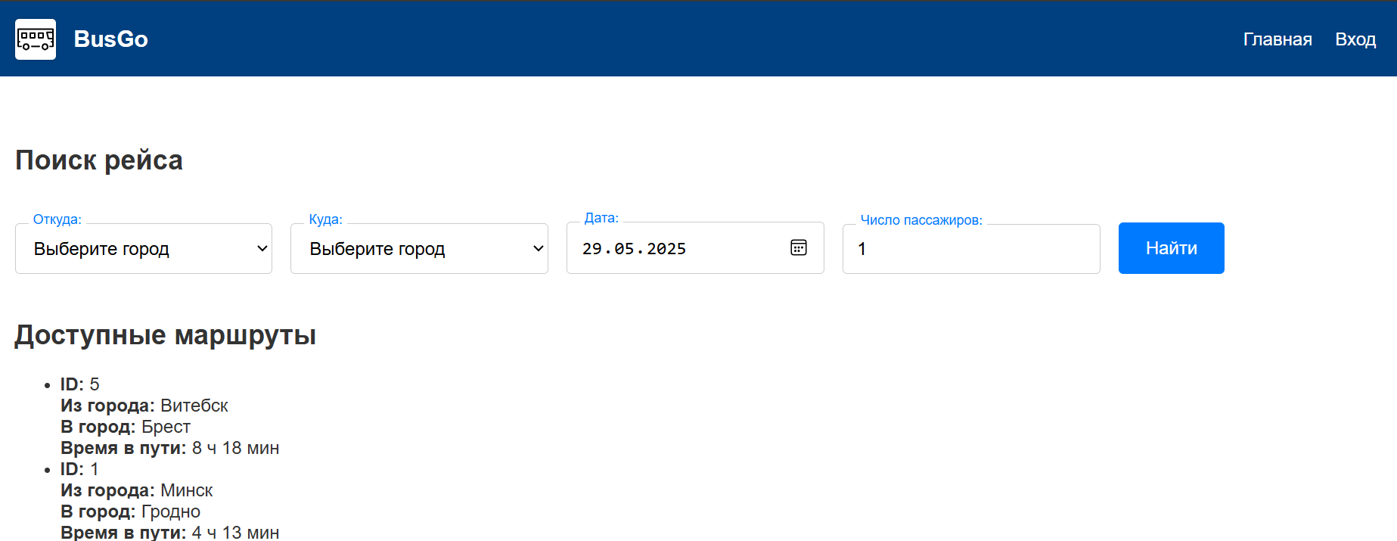
Рисунок 5.1 – Главная страница web-приложения.
Гость может выполнять поиск рейса по маршруту, по дате сеанса и по числу мест. Результат использования поиска представлен на рисунке 5.1.
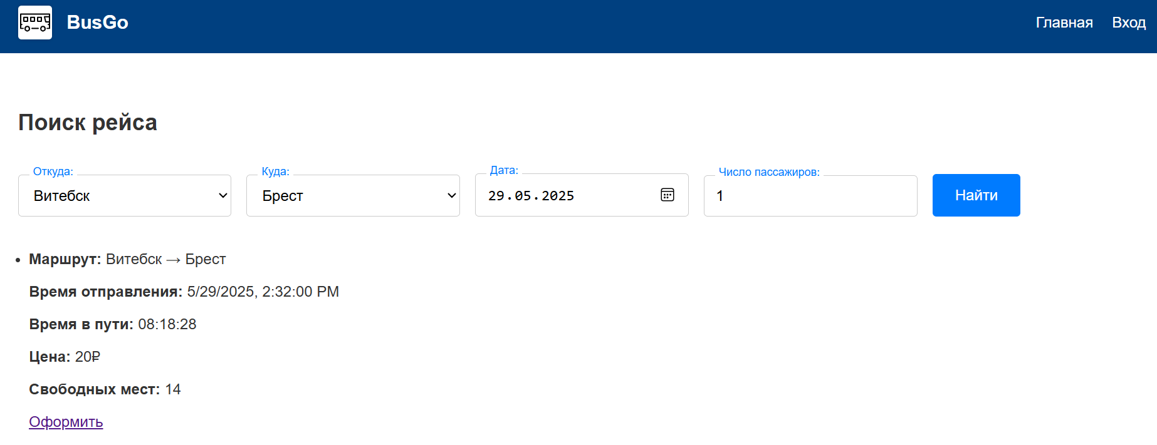
Рисунок 5.2 – Использование поиска на главной странице.
При попытке забронировать билет, пользователь будет перенаправлен на страницу входа, так как для бронирования билета необходимо аутентифицироваться, авторизоваться и войти в личный кабинет. Страница авторизации представлена на рисунке 5.3.
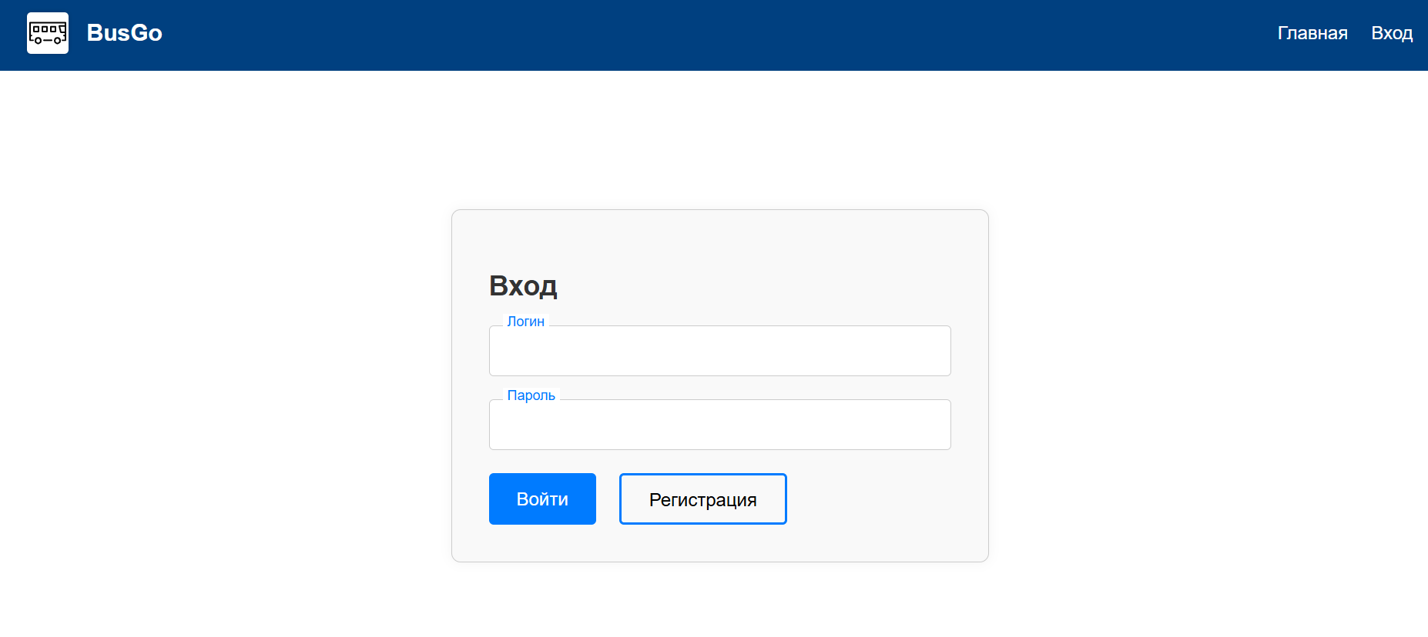
Рисунок 5.3 – Страница входа в web-приложение.
Пользователю необходимо ввести свои личные данные, а именно: email, который выступает в роли логина и пароль, который он задавал во время регистрации. Если у пользователя нет ещё аккаунта в web-приложении, он может нажать на кнопку «Зарегистрироваться» и перейти на страницу регистрации и создать личный кабинет. Страница регистрации представлена на рисунке 5.4.
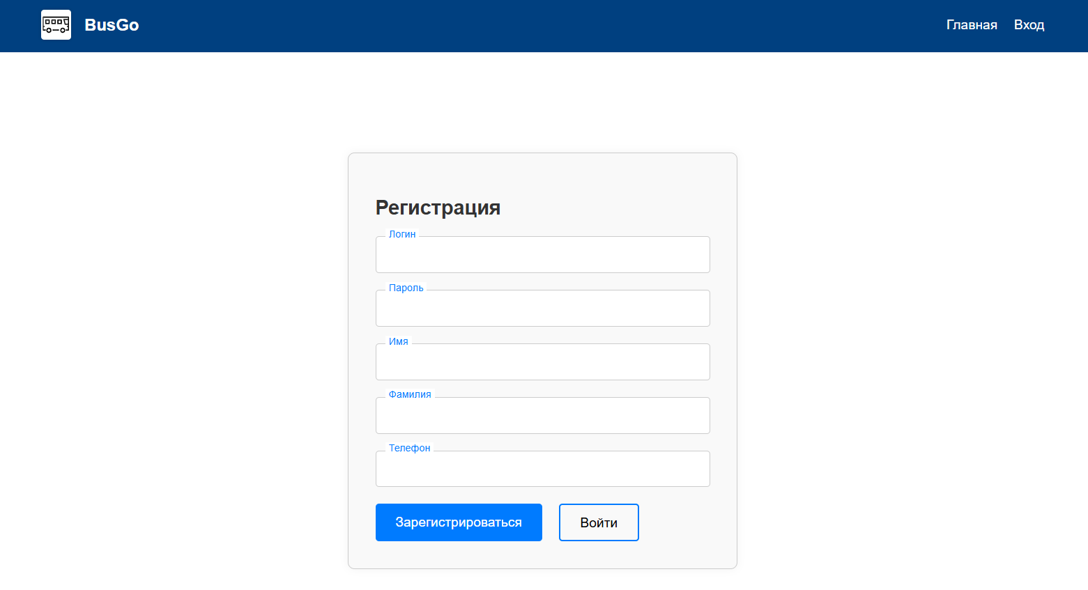
Рисунок 5.4– Страница регистрации.
После авторизации пользователь приобретает роль «Клиент».

5.2 Руководство для роли «Клиент»
Пользователь с ролью «Клиент» имеет все возможно пользователя с ролью «Гость» и те, что рассмотрены далее.
После авторизации пользователя он имеет возможность редактировать свои данные в личном кабинете, а именно: логин, телефон, имя, фамилию, пароль. Форма редактирования личных данных представлена на рисунке 5.5.
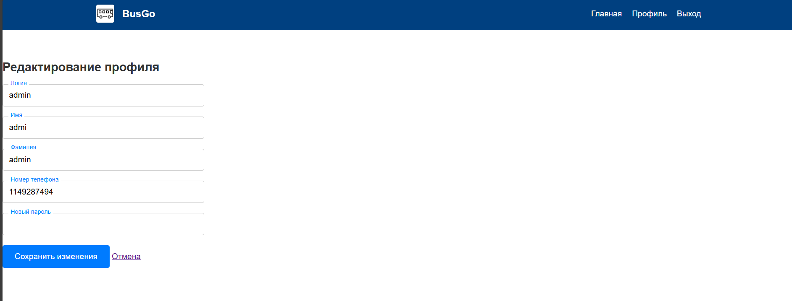
Рисунок 5.5 – Редактирование учётной записи.
Пользователь может забронировать билет нажав на оформить на странице поиска возле нужного рейса.
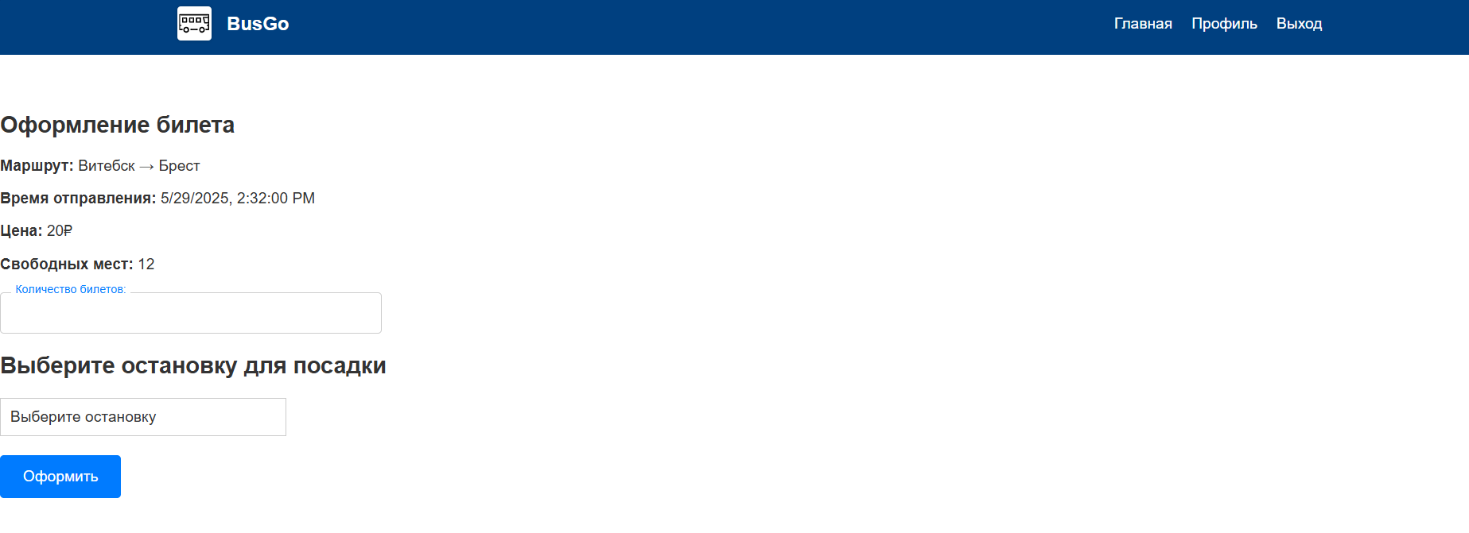
Рисунок 5.6 – Страница бронирования.
Для того бронирования надо ввести число мест и выбрать остановку. Для остановки можно просмотерть место посадки на карте нажав на иконку восклицатеьного знака рядом остановкой. Рисунок 5.7
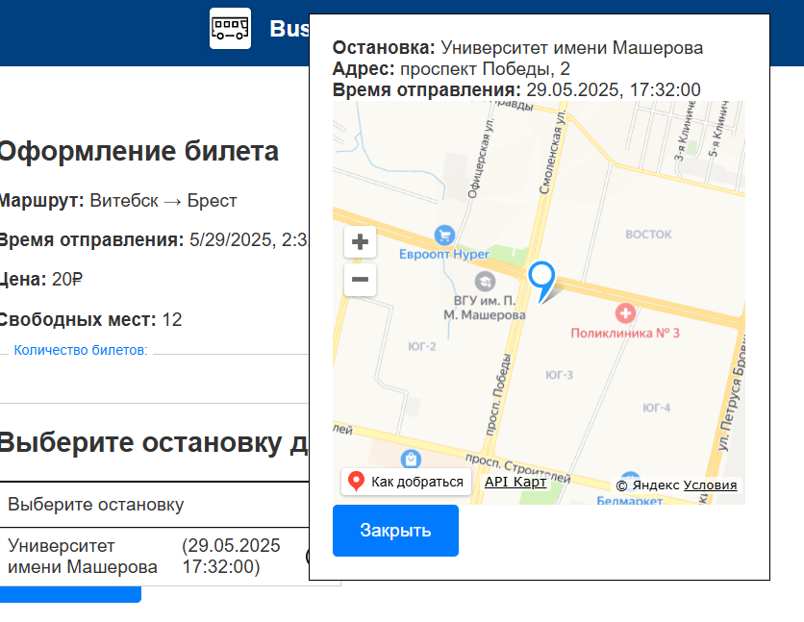
Рисунок 5.7 информация об остановке
После успешного бронирования билет отобразиться в личном кабинете пользоватля. Рисунок 5.8
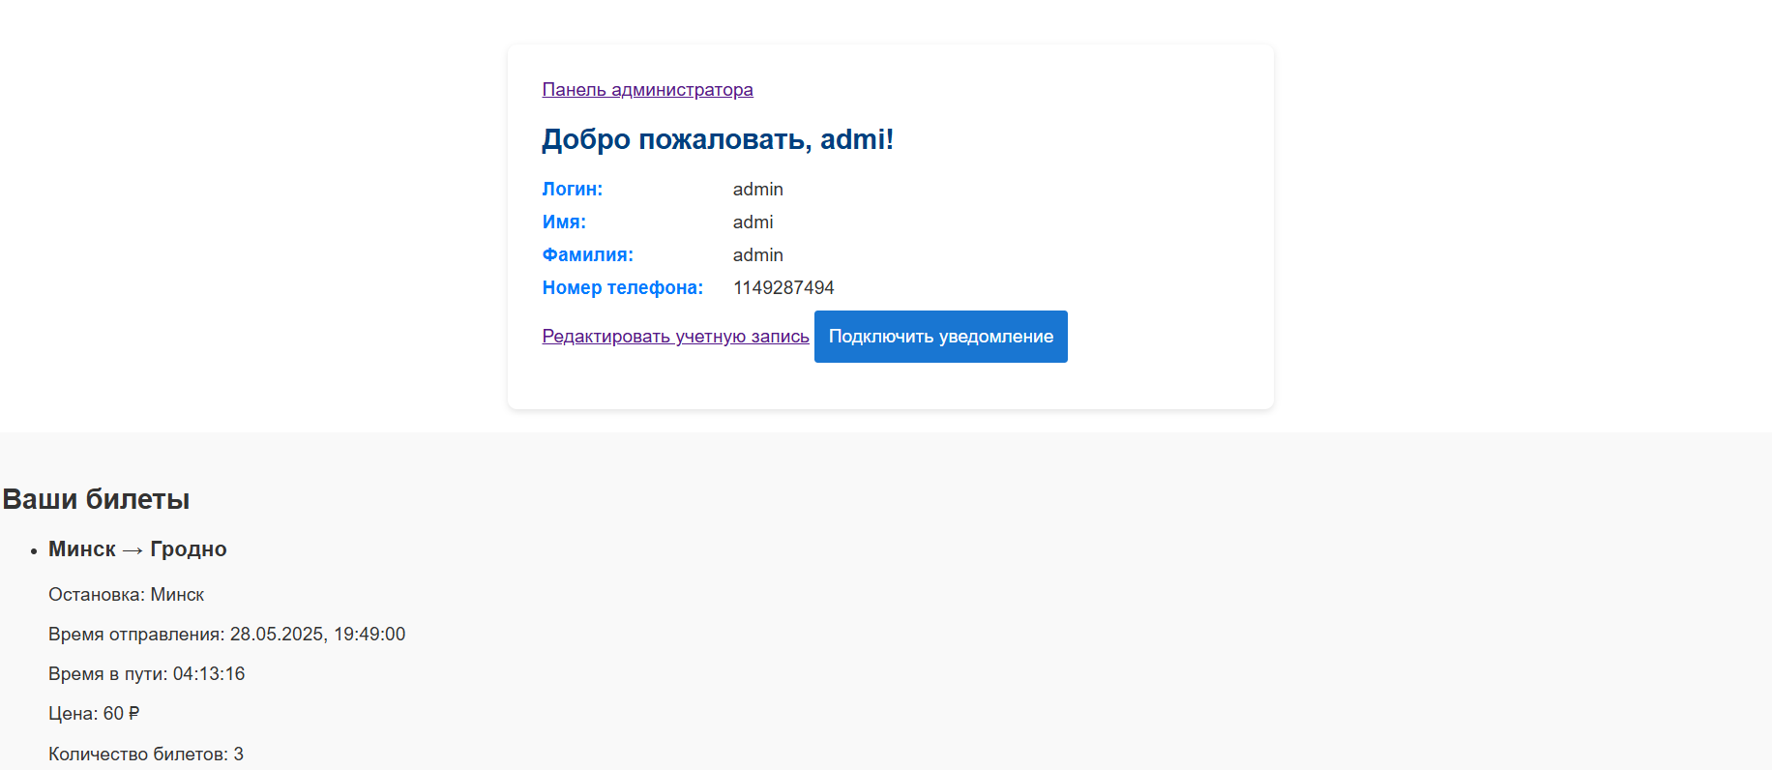
Рисунок 5.8 – Личный кабинет пользователя.
При желании пользователь имеет возможность отменить бронь . Для этого на карточке билета пользователь должен нажать кнопку «Отменить бронь». И перед ним откроется модальное окно подтверждения отмены брони
После нажатия кнопки «Да, отменить» карточка билета на этот сеанс пропадёт из кабинета пользователя.
У пользователя есть возможность подключить уведомления к себе в Telegram, которые будет отправлять бот BusGoBot. Уведомления отправляются в случаях, когда сеанс, пользователь оформил билет или отменил. Нажав на кнопку подключить уведомления, будет сгенерирован 6 значный код. Этот код надо ввести боту и тогда пользователь подключит уведомления. Рисунок 5.9 код уведомлений .

Рисунок 5.9 – Код уведомлений.

Руководство для роли «Администрор»
После авторизации пользователя с ролью «Адинистратор» в профиле будет оторажать кнопка панель администратора после нажатия перейдет на страницу администратора. Страница представлена на рисунке 5.10.
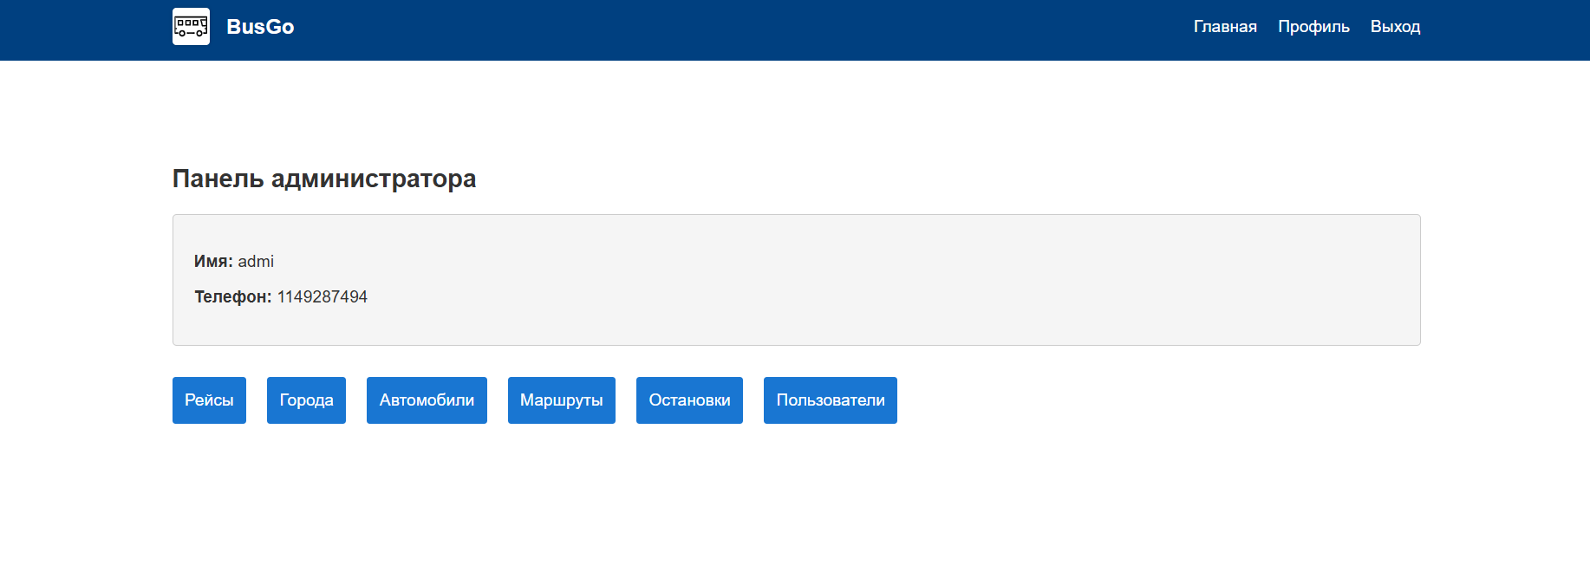
Рисунок 5.10–Странница администратора.
На странице админестратора можно выбрать таблицу. Рисунок
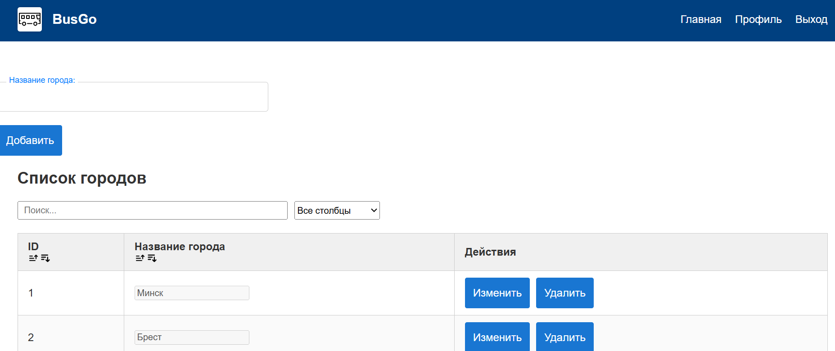
Рисунок 5.11 – Страница для таблицы city
Все страницы для таблиц выглядят одинаково, отличие столбцы. При заполнение формы и нажатии кнопки добавить добавляется сушность в таблицу. При нажатии изменить поля становиться доступны для изменения, после изменения данных и нажатия сохранить, изменяя сохранять в базу данных.

5.5 Выводы по разделу
- Описано подробно руководство, в котором изложены действия, выполняющие пользователи разных ролей в системе: гостя, пользователя, оператор, водитель и администратора. Каждая роль имеет свои уникальные функции, предназначенные для удобства и эффективности взаимодействия с веб-приложением.
- Гости могут зарегистрироваться в системе, чтобы получить доступ к широкому спектру услуг и функций, а также авторизироваться.
- Пользователи могут пройти, оформить заявку на услуги, выбрав нужную машину, добавлять комментарии, а также управлять автомобилями.
- Операторы могут выполнять весь функционал пользователя, а также могут просматривать список своих работ, принимать, завершать работу, и изменять свой статус занятости.
- Администраторы могут добавлять новые сущности в таблицы.

Заключение
В ходе выполнения курсового проекта было создано веб-приложение для театральной афиши, которое поддерживает 4 роли: «Гость», «Клиент», «Менеджер» и «Администратор». В приложении реализовано 26 функций для всех ролей.
В качестве базы данных использовался PostgreSQL 12.20, и в процессе разработки было создано 12 таблиц. Серверная часть построена на платформе Node.js 20.8.1 с использованием фреймворка Express 4.21.2, а для работы с базой данных применялся ORM Sequelize 6.37.6. В процессе разработки были задействованы 20 библиотек серверной части, а общее количество маршрутов сервера составило 55, 4 поддерживающих 4 метода: GET, POST, PUT и DELETE. Каждой модели соответствует отдельный контроллер, общее число которых достигло 6. Также реализовано 9 сервисов, отвечающих за логику взаимодействия с базой данных. Количество промежуточного ПО (middleware) составило 2.
Клиентская часть приложения разработана с использованием библиотеки React.js 19.0.0, при этом было применено 10 библиотек. Общее количество маршрутов для клиентской части составило 21, а количество компонентов, необходимых для отображения страниц пользователям, достигло 43. Весь код проекта насчитывает около 22 000 строк кода.
Реализована контейнеризация с использованием Docker 28.0.4, а оркестрация контейнеров выполнена через Docker Compose 2.35.1, с настройкой Nginx 1.27.5. Все ключевые функции веб-приложения прошли ручное тестирование, и результаты подтвердили соответствие фактических данных ожидаемым. Проведено 26 тестов с полным покрытием 100%.

Список используемых источников
- Node.js Documentation [Электронный ресурс] / Режим доступа: https://nodejs.org/en/docs/ – Дата доступа: 20.02.2025.
- Express.js Documentation [Электронный ресурс] / Режим доступа: https://expressjs.com/ – Дата доступа: 22.02.2025.
- JavaScript Documentation [Электронный ресурс] / Режим доступа: https://developer.mozilla.org/en-US/docs/Web/JavaScript – Дата доступа: 25.02.2025.
- PostgreSQL Documentation [Электронный ресурс] / Режим доступа: https://www.postgresql.org/docs/12/ – Дата доступа: 28.02.2025.
- Sequelize Documentation [Электронный ресурс] / Режим доступа: https://sequelize.org/ – Дата доступа: 30.02.2025.
- HTTP/1.1 Specification [Электронный ресурс] / Режим доступа: https://httpwg.org/specs/ – Дата доступа: 30.02.2025.
- EJS Documentation [Электронный ресурс] / Режим доступа: https://ejs.co – Дата доступа: 30.02.2025.
- Smilebus.by API Documentation [Электронный ресурс] / Режим доступа: https://smilebus.by/ – Дата доступа: 30.02.2025.
- PR-CY Analytics Documentation [Электронный ресурс] / Режим доступа: https://a.pr-cy.ru/ – Дата доступа: 30.02.2025.
- atlasbus.by API Documentation [Электронный ресурс] / Режим доступа: https://atlasbus.by/ – Дата доступа: 30.02.2025.
- Telegram Bot API Documentation [Электронный ресурс] / Режим доступа: https://core.telegram.org/bots/api – Дата доступа: 09.03.2025
- HTTPS Specification [Электронный ресурс] / Режим доступа: https://datatracker.ietf.org/doc/html/rfc2818 – Дата доступа: 13.03.2025.
- Redis Documentation [Электронный ресурс] / Режим доступа: https://redis.io/docs/ – Дата доступа: 13.03.202
- DAO Specification [Электронный ресурс] / Режим доступа: https://habr.com/ru/articles/262243/ – Дата доступа: 14.03.2025.
- Express Middleware Documentation [Электронный ресурс] / Режим доступа: https://expressjs.com/en/resources/middleware.html – Дата доступа: 16.03.2025.
- Bcrypt Documentation [Электронный ресурс] / Режим доступа: https://www.npmjs.com/package/bcrypt – Дата доступа: 23.03.2025.
- Express-ejs-layouts Documentation [Электронный ресурс] / Режим доступа: https://www.npmjs.com/package/express-ejs-layouts – Дата доступа: 23.03.2025.
- Express-session Documentation [Электронный ресурс] / Режим доступа: https://expressjs.com/en/resources/middleware/session.html– Дата доступа: 24.03.2025.
- handlebars-layouts Documentation [Электронный ресурс] / Режим доступа: https://metanit.com/web/nodejs/4.19.php– Дата доступа: 26.03.2025.
- ioredis Documentation [Электронный ресурс] / Режим доступа: https://www.npmjs.com/package/ioredis– Дата доступа: 26.03.2025.
- ioredis Documentation [Электронный ресурс] / Режим доступа: https://www.npmjs.com/package/oracledb – Дата доступа: 01.04.2025.
- passport Documentation [Электронный ресурс] / Режим доступа: https://www.npmjs.com/package/passport– Дата доступа: 01.04.2025.
- passport Documentation [Электронный ресурс] / Режим доступа: https://www.passportjs.org/packages/passport-local/– Дата доступа: 01.04.2025.
- Sequelize ORM Documentation [Электронный ресурс] / Режим доступа: https://sequelize.org/docs/v6/ – Дата доступа: 15.04.2025.
- node-telegram-bot-api Documentation [Электронный ресурс] / Режим доступа: h https://www.npmjs.com/package/node-telegram-bot-api – Дата доступа: 15.04.2025.
- json Documentation [Электронный ресурс] / Режим доступа: https://www.json.org/json-en.html – Дата доступа: 15.04.2025.
- layouts Documentation [Электронный ресурс] / Режим доступа: https://raddy.dev/blog/nodejs-express-layouts-and-partials/ – Дата доступа: 20.04.2025.
- Docker Documentation [Электронный ресурс] / Режим доступа: https://docs.docker.com/ – Дата доступа: 12.05.2025.
- Docker Compose Documentation [Электронный ресурс] / Режим доступа: https://docs.docker.com/compose/ – Дата доступа: 12.05.2025.

Приложение А
Диаграмма вариантов использования
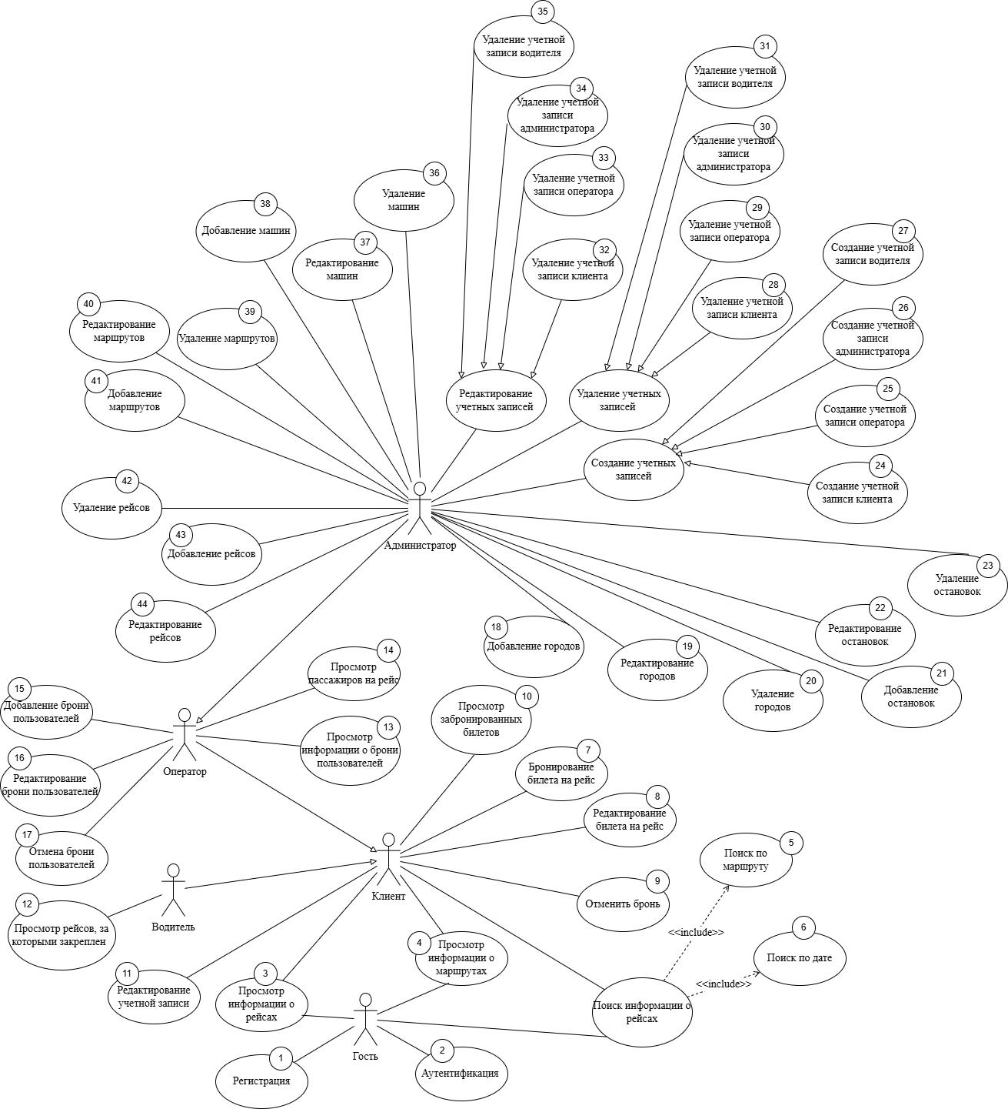
Рисунок А.1 – Диаграмма вариантов использования

Приложение Б
Скрипт создания таблиц базы данных
ALTER SESSION SET CONTAINER=COURSEPDB;

CREATE TABLE CITY (
City_id NUMBER GENERATED ALWAYS AS IDENTITY PRIMARY KEY,
Name VARCHAR2(100) NOT NULL
);

CREATE TABLE ROUTE (
Route_id NUMBER GENERATED ALWAYS AS IDENTITY PRIMARY KEY,
Start_city_id NUMBER REFERENCES City(City_id),
Finish_city_id NUMBER REFERENCES City(City_id),
Travel_time INTERVAL DAY TO SECOND NOT NULL
);

CREATE TABLE CARS (
Cars_id NUMBER GENERATED ALWAYS AS IDENTITY PRIMARY KEY,
Car_number VARCHAR2(20) UNIQUE NOT NULL,
Car_brand VARCHAR2(50) NOT NULL,
Capacity NUMBER NOT NULL
);

CREATE TABLE USERS (
User_id NUMBER GENERATED ALWAYS AS IDENTITY PRIMARY KEY,
Login VARCHAR2(50) UNIQUE NOT NULL,
Pass VARCHAR2(100) NOT NULL,
Role VARCHAR2(50) NOT NULL,
Name VARCHAR2(50) NOT NULL,
Last_name VARCHAR2(50) NOT NULL,
User_Number VARCHAR2(20) UNIQUE NOT NULL,
Telegram_id VARCHAR2(50)
);

CREATE TABLE FLIGHT (
Flight_id NUMBER GENERATED ALWAYS AS IDENTITY PRIMARY KEY,
Route_id NUMBER REFERENCES Route(Route_id),
Driver_id NUMBER REFERENCES Users(User_id),
Car_id NUMBER REFERENCES Cars(Cars_id),
Price NUMBER(10,2) NOT NULL,
Start_time TIMESTAMP NOT NULL,
Return_flight NUMBER(1) DEFAULT 0 NOT NULL
);

CREATE TABLE STOPS (
Stop_id NUMBER GENERATED ALWAYS AS IDENTITY PRIMARY KEY,
City_id NUMBER REFERENCES City(City_id),
Time INTERVAL DAY TO SECOND NOT NULL,
Name VARCHAR2(100) NOT NULL,
Address VARCHAR2(200) NOT NULL,
Latitude NUMBER(10, 6),
Longitude NUMBER(10, 6)
);

CREATE TABLE TICKETS (
Ticket_id NUMBER GENERATED ALWAYS AS IDENTITY PRIMARY KEY,
User_id NUMBER REFERENCES Users(User_id),
Flight_id NUMBER REFERENCES Flight(Flight_id),
Stop_id NUMBER REFERENCES Stops(Stop_id),
Count NUMBER NOT NULL CHECK (Count > 0)
);

GRANT SELECT, INSERT, UPDATE, DELETE ON CITY TO adminPDB;
GRANT SELECT, INSERT, UPDATE, DELETE ON ROUTE TO adminPDB;
GRANT SELECT, INSERT, UPDATE, DELETE ON CARS TO adminPDB;
GRANT SELECT, INSERT, UPDATE, DELETE ON USERS TO adminPDB;
GRANT SELECT, INSERT, UPDATE, DELETE ON FLIGHT TO adminPDB;
GRANT SELECT, INSERT, UPDATE, DELETE ON STOPS TO adminPDB;
GRANT SELECT, INSERT, UPDATE, DELETE ON TICKETS TO adminPDB;
Листинг Б.1 – Скрипт создания таблиц базы данных

Приложение В
Код всех DAO
const { Cars } = require('../models'); // Импортируем Cars из index.js

class CarsDAO {

static validation(carData){
if (!carData || typeof carData.car_number !== 'string'
|| typeof carData.car_brand !== 'string') {
throw new Error("Некорректные данные: carNumber car_brand должен быть строкой. ");
}

const capacity = Number(carData.capacity);
if (isNaN(capacity)) {
throw new Error("capacity должно быть числом");
}
if (capacity <= 0 ) {
throw new Error("capacity должно быть больше 0");
}
carData.capacity = capacity;
return carData;
}

static async Create(carData) {
try {
return await Cars.create(CarsDAO.validation(carData));
} catch (error) {
console.error('Error creating car:', error);
throw error;
}
}

static async GetById(carId) {
try {
return await Cars.findByPk(carId);
} catch (error) {
console.error('Error getting car by ID:', error);
throw error;
}
}

static async Update(carData) {
try {
const carId = Number(carData.car_id);
console
if (isNaN(carId)) {
throw new Error("car_id должно быть числом");
}
CarsDAO.validation(carData);
const car = await Cars.findByPk(carId);
if (car) {
car.car_number = carData.car_number;
car.car_brand = carData.car_brand;
car.capacity = carData.capacity;
return await car.save();
}
return null;
} catch (error) {
console.error('Error updating car:', error);
throw error;
}
}

static async Delete(carId) {
try {
const car = await Cars.findByPk(carId);
if (car) {
await car.destroy();
return true;
}
return false;
} catch (error) {
console.error('Error deleting car:', error);
throw error;
}
}

static async GetAll() {
try {
return await Cars.findAll();
} catch (error) {
console.error('Error getting all cars:', error);
throw error;
}
}
}

module.exports = CarsDAO;

const { City, Route } = require('../models'); // Импортируем City из index.js

class CityDAO {
static validation(cityData)
{
if (!cityData || typeof cityData.name !== 'string') {
throw new Error("Некорректные данные: Name должен быть строкой.");
}
return cityData;
}
static async Create(cityData) {
try {
return await City.create(CityDAO.validation(cityData));
} catch (error) {
console.error('Error creating city:', error);
throw error;
}
}

static async GetById(cityId) {
try {
return await City.findByPk(cityId);
} catch (error) {
console.error('Error getting city by ID:', error);
throw error;
}
}

static async Update(cityData) {
try {
const cityId = Number(cityData.city_id);
if (isNaN(cityId)) {
throw new Error("city_id должно быть числом");
}
CityDAO.validation(cityData);
const city = await City.findByPk(cityId);
if (city) {
city.name = cityData.name;
return await city.save();
}
return null;
} catch (error) {
console.error('Error updating city:', error);
throw error;
}
}

static async Delete(cityId) {
try {
const city = await City.findByPk(cityId);
if (city) {
await city.destroy();
return true;
}
return false;
} catch (error) {
console.error('Error deleting city:', error);
throw error;
}
}

static async GetAll() {
try {
return await City.findAll();
} catch (error) {
console.error('Error getting all cities:', error);
throw error;
}
}

static async findCityIdByName(name) {
const city = await City.findOne({
where: {
name: name
},
attributes: ['id']
});
return city ? city.id : null;
}

static async getRoutesFromCity(fromCity) {
try {
const cityId = parseInt(fromCity);

const routesFrom = await Route.findAll({
where: { start_city_id: cityId },
include: [
{
model: City,
as: 'finishCity',
attributes: ['city_id', 'name'],
},
],
attributes: ['route_id', 'finish_city_id'],
});

const routesTo = await Route.findAll({
where: { finish_city_id: cityId },
include: [
{
model: City,
as: 'startCity',
attributes: ['city_id', 'name'],
},
],
attributes: ['route_id', 'start_city_id'],
});

const uniqueCitiesMap = new Map();

routesFrom.forEach(route => {
if (route.finishCity) {
uniqueCitiesMap.set(route.finishCity.city_id, {
id: route.finishCity.city_id,
name: route.finishCity.name,
routeId: route.route_id,
});
}
});

routesTo.forEach(route => {
if (route.startCity && !uniqueCitiesMap.has(route.startCity.city_id)) {
uniqueCitiesMap.set(route.startCity.city_id, {
id: route.startCity.city_id,
name: route.startCity.name,
routeId: route.route_id,
});
}
});

return Array.from(uniqueCitiesMap.values());

} catch (err) {
console.error('Ошибка при получении маршрутов для города:', err);
throw new Error('Ошибка получения маршрутов');
}
}

}

module.exports = CityDAO;

const { Driver } = require('../models'); // Импортируем Driver из index.js

class DriverDAO {

static validation(driverData)
{
if (!driverData || typeof driverData.name !== 'string'
|| typeof driverData.last_name !== 'string'
|| typeof driverData.phone_number !== 'string') {
throw new Error("Некорректные данные: Name, Last_name и Phone_Number должны быть строками.");
}
return driverData;
}
static async Create(driverData) {
try {

return await Driver.create(DriverDAO.validation(driverData));

} catch (error) {
console.error('Error creating driver:', error);
throw error;
}
}

static async GetById(driverId) {
try {
return await Driver.findByPk(driverId);
} catch (error) {
console.error('Error getting driver by ID:', error);
throw error;
}
}

static async Update(driverData) {
try {
const driverId = Number(driverData.driver_id);
if (isNaN(driverId)) {
throw new Error("driver_id должно быть числом");
}
console.log(driverData);
DriverDAO.validation(driverData);
const driver = await Driver.findByPk(driverId);
if (driver) {
driver.name = driverData.name;
driver.last_name = driverData.last_name;
driver.phone_number = driverData.phone_number;
return await driver.save();
}
return null;
} catch (error) {
console.error('Error updating driver:', error);
throw error;
}
}

static async Delete(driverId) {
try {
const driver = await Driver.findByPk(driverId);
if (driver) {
await driver.destroy();
return true;
}
return false;
} catch (error) {
console.error('Error deleting driver:', error);
throw error;
}
}

static async GetAll() {
try {
return await Driver.findAll();
} catch (error) {
console.error('Error getting all drivers:', error);
throw error;
}
}
}

module.exports = DriverDAO;

const { Tickets, Stops, Flight, Route, City, Users, Cars } = require('../models');

class TicketsDAO {
static async validation(ticketData) {
if (!ticketData) {
throw new Error("Данные отсутствуют.");
}

// Преобразуем user_id в число и проверяем его
ticketData.user_id = Number(ticketData.user_id);
if (isNaN(ticketData.user_id) || ticketData.user_id <= 0) {
throw new Error("Некорректные данные: user_id должно быть положительным числом.");
}

// Проверка, что пользователь существует в базе
const user = await Users.findByPk(ticketData.user_id);
if (!user) {
throw new Error("Пользователь с таким ID не найден.");
}

// Преобразуем flight_id в число и проверяем его
ticketData.flight_id = Number(ticketData.flight_id);
if (isNaN(ticketData.flight_id) || ticketData.flight_id <= 0) {
throw new Error("Некорректные данные: flight_id должно быть положительным числом.");
}

// Преобразуем stop_id в число и проверяем его
ticketData.stop_id = Number(ticketData.stop_id);
if (isNaN(ticketData.stop_id) || ticketData.stop_id <= 0) {
throw new Error("Некорректные данные: stop_id должно быть положительным числом.");
}

// Преобразуем count в число и проверяем его
ticketData.count = Number(ticketData.count);
if (isNaN(ticketData.count) || ticketData.count <= 0) {
throw new Error("Некорректные данные: count должно быть положительным числом и больше нуля.");
}

return ticketData;
}

static getAdjustedTime(startTime, stopTime = {}) {
const date = new Date(startTime);
date.setDate(date.getDate() + (stopTime.days || 0));
date.setHours(date.getHours() + (stopTime.hours || 0));
date.setMinutes(date.getMinutes() + (stopTime.minutes || 0));
date.setSeconds(date.getSeconds() + (stopTime.seconds || 0));

return date.toLocaleString('ru-RU', {
timeZone: 'Europe/Moscow',
year: 'numeric',
month: '2-digit',
day: '2-digit',
hour: '2-digit',
minute: '2-digit',
second: '2-digit'
});
}

static async Create(ticketData) {
try {
TicketsDAO.validation(ticketData);
console.log(ticketData.flight_id);
// Получаем рейс и связанные билеты
const flight = await Flight.findByPk(ticketData.flight_id, {
include: [{ model: Tickets }, { model: Cars }],
});

if (!flight) {
throw new Error("Рейс не найден.");
}

const totalSold = flight.Tickets.reduce((sum, t) => sum + t.count, 0);
const available = flight.Car.capacity - totalSold;

if (ticketData.count > available) {
throw new Error(`Недостаточно мест. Доступно: ${available}`);
}

return await Tickets.create(ticketData);
} catch (error) {
console.error('Error creating ticket:', error);
throw error;
}
}

static async GetById(ticketId) {
try {
return await Tickets.findByPk(ticketId);
} catch (error) {
console.error('Error getting ticket by ID:', error);
throw error;
}
}

static async Update(ticketData) {
try {
const ticketId = Number(ticketData.ticket_id);
if (isNaN(ticketId)) {
throw new Error("ticket_id должно быть числом");
}

TicketsDAO.validation(ticketData);

const ticket = await Tickets.findByPk(ticketId);
if (!ticket) {
throw new Error("Билет не найден");
}

const flight = await Flight.findByPk(ticketData.flight_id, {
include: [{ model: Tickets }, { model: require('../models').Cars }]
});

if (!flight) {
throw new Error("Рейс не найден.");
}

const totalSold = flight.Tickets
.filter(t => t.ticket_id !== ticketId)
.reduce((sum, t) => sum + t.count, 0);
const available = flight.Car.capacity - totalSold;

if (ticketData.count > available) {
throw new Error(`Недостаточно мест. Доступно: ${available}`);
}

ticket.user_id = ticketData.user_id;
ticket.flight_id = ticketData.flight_id;
ticket.stop_id = ticketData.stop_id;
ticket.count = ticketData.count;

return await ticket.save();
} catch (error) {
console.error('Error updating ticket:', error);
throw error;
}
}

static async Delete(ticketId) {
try {
const ticket = await Tickets.findByPk(ticketId);
if (ticket) {
await ticket.destroy();
return true;
}
return false;
} catch (error) {
console.error('Error deleting ticket:', error);
throw error;
}
}

static async GetAll() {
try {
return await Tickets.findAll();
} catch (error) {
console.error('Error getting all tickets:', error);
throw error;
}
}

static async GetByUserIdWithDetails(userId) {
try {
const tickets = await Tickets.findAll({
where: { user_id: userId },
include: [
{
model: Flight,
include: [
{
model: Route,
include: [
{ model: City, as: 'startCity' },
{ model: City, as: 'finishCity' },
]
}
]
},
{
model: Stops,
include: [
{ model: City }
]
}
]
});

return tickets.map(ticket => {
const flight = ticket.Flight;
const route = flight?.Route;
const isReturn = flight?.return_flight === true;
const startCity = route?.startCity?.name || 'Неизвестно';
const finishCity = route?.finishCity?.name || 'Неизвестно';
const stopTime = ticket.Stop?.time ||'Неизвестно';

return {
ticket_id: ticket.ticket_id,
count: ticket.count,
stop_name: ticket.Stop?.City?.name || 'Неизвестно',
start_city: isReturn ? finishCity : startCity,
finish_city: isReturn ? startCity : finishCity,
start_time: flight?.start_time,
travel_time: route?.travel_time || 'Неизвестно',
price: flight?.price || 'Неизвестно',
stopTime,
};
});

} catch (error) {
console.error('Error getting tickets with details:', error);
throw error;
}
}
static async GetTicketInfoById(ticketId) {
try {
const ticket = await Tickets.findByPk(ticketId, {
include: [
{
model: Flight,
include: [
{
model: Route,
include: [
{ model: City, as: 'startCity' },
{ model: City, as: 'finishCity' }
]
}
]
},
{
model: Stops,
include: [{ model: City }]
}
]
});

if (!ticket) {
throw new Error('Билет не найден');
}

const flight = ticket.Flight;
const route = flight?.Route;
const stop = ticket.Stop;
const startCity = route?.startCity?.name || 'Неизвестно';
const finishCity = route?.finishCity?.name || 'Неизвестно';
const startTime = flight?.start_time ? flight.start_time.toLocaleString() : 'Неизвестно';
const stopTime = stop?.time ? stop.time.toLocaleString() : 'Неизвестно';
const startCityId = route?.start_city_id || null;

return {
ticket_id: ticket.ticket_id,
user_id: ticket.user_id,
flight_id: ticket.flight_id,
stop_id: ticket.stop_id,
count: ticket.count,
startCity,
finishCity,
startTime,
stopTime,
price: flight?.price || 'Неизвестно',
stop_name: stop?.name || 'Неизвестно',
stop_address: stop?.address || 'Неизвестно',
start_city_id: startCityId
};
} catch (error) {
console.error('Error getting ticket info:', error);
throw error;
}
}

static async GetTicketsByFlightId(flightId) {
try {
const tickets = await Tickets.findAll({
where: { flight_id: flightId },
include: [
{
model: Flight,
include: [
{
model: Route,
include: [
{ model: City, as: 'startCity' },
{ model: City, as: 'finishCity' }
]
}
]
},
{
model: Stops,
include: [{ model: City }]
},
{
model: Users,
attributes: ['name', 'last_name']
}
]
});

return tickets.map(ticket => {
const flight = ticket.Flight;
const route = flight?.Route;
const stop = ticket.Stop;
const user = ticket.User;

const startCity = route?.startCity?.name || 'Неизвестно';
const finishCity = route?.finishCity?.name || 'Неизвестно';
const startTime = flight?.start_time ? flight.start_time.toLocaleString() : 'Неизвестно';
const stopTime = stop?.time ? stop.time.toLocaleString() : 'Неизвестно';
const startCityId = route?.start_city_id || null;

return {
ticket_id: ticket.ticket_id,
user_id: ticket.user_id,
user_name: user ? `${user.name} ${user.last_name}` : 'Неизвестно',
flight_id: ticket.flight_id,
stop_id: ticket.stop_id,
count: ticket.count,
startCity,
finishCity,
startTime,
stopTime,
price: flight?.price || 'Неизвестно',
stop_name: stop?.name || 'Неизвестно',
stop_address: stop?.address || 'Неизвестно',
start_city_id: startCityId
};
});
} catch (error) {
console.error('Error getting tickets info by flight ID:', error);
throw error;
}
}

}

module.exports = TicketsDAO;

const { Users, Tickets } = require('../models');
const { Op } = require('sequelize');
const bcrypt = require('bcrypt');
const saltRounds = 10;

class UsersDAO {
static async validate(userData, isUpdate = false) {
if (!userData) throw new Error("Данные отсутствуют.");

const fields = [
{ key: 'login', max: 50 },
{ key: 'name', max: 50 },
{ key: 'last_name', max: 50 },
{ key: 'user_number', max: 20 },
];

if (!isUpdate) {
fields.push({ key: 'pass', max: 100 });
} else {
if (userData.pass && userData.pass.trim() !== '') {
fields.push({ key: 'pass', max: 100 });
}
}

for (const field of fields) {
const value = userData[field.key];
if (!value || typeof value !== 'string' || value.length > field.max) {
throw new Error(`Поле ${field.key} некорректно или превышает длину ${field.max}`);
}
}

if (isUpdate) {
if (!userData.user_id || isNaN(Number(userData.user_id))) {
throw new Error("user_id должен быть числом");
}
if (!userData.role || typeof userData.role !== 'string' || userData.role.length > 50) {
throw new Error("Некорректные данные: role должно быть строкой длиной до 50 символов.");
}
}

// Проверка уникальности логина
const duplicateLogin = await Users.findOne({
where: {
login: userData.login,
...(isUpdate ? { user_id: { [Op.ne]: userData.user_id } } : {})
}
});
if (duplicateLogin) {
throw new Error('Логин уже занят другим пользователем');
}

return userData;
}

static async Create(userData) {
try {
UsersDAO.validate(userData);
const existing = await Users.findOne({ where: { login: userData.login } });
if (existing) throw new Error('Логин уже используется');
const hashedPassword = await bcrypt.hash(userData.pass, 10);
userData.pass = hashedPassword;
console.log(userData);
return await Users.create(userData);
} catch (error) {
console.error('Ошибка при создании пользователя:', error);
throw error;
}
}

static async GetById(userId) {
try {
if (isNaN(Number(userId))) throw new Error('Некорректный ID');
return await Users.findByPk(userId);
} catch (error) {
console.error('Ошибка при получении пользователя по ID:', error);
throw error;
}
}

static async Update(userData) {
try {
if (!userData.user_id) {
throw new Error('user_id обязателен для обновления');
}

const user = await Users.findByPk(userData.user_id);
if (!user) throw new Error('Пользователь не найден');

// Отдельно сохраняем пароль, если есть
let pass = userData.pass;
delete userData.pass; // чтобы не перезаписать без хеша

// Обновляем только те поля, которые есть в userData (кроме user_id)
Object.keys(userData).forEach(key => {
if (key !== 'user_id' && userData[key] !== undefined) {
user[key] = userData[key];
}
});

// Если передан пароль, обновляем его с хешированием
if (pass && pass.trim() !== '') {
user.pass = await bcrypt.hash(pass, saltRounds);
}

return await user.save();
} catch (error) {
console.error('Ошибка при обновлении пользователя:', error);
throw error;
}
}

static async Delete(userId) {
try {
userId = Number(userId);
if (isNaN(userId)) throw new Error('Некорректный ID');

const user = await Users.findByPk(userId);
if (!user) throw new Error('Пользователь не найден');

await Tickets.destroy({ where: { user_id: userId } });

await user.destroy();
return true;
} catch (error) {
console.error('Ошибка при удалении пользователя:', error);
throw error;
}
}

static async GetAll() {
try {
return await Users.findAll();
} catch (error) {
console.error('Ошибка при получении всех пользователей:', error);
throw error;
}
}

static async Login(login, pass) {
if (!login || !pass) {
return { error: 'Не указан логин или пароль' };
}

try {
const user = await Users.findOne({ where: { login } });
if (!user) {
return { error: 'Неверный логин или пароль' };
}

const match = await bcrypt.compare(pass, user.pass);
if (!match) {
return { error: 'Неверный логин или пароль' };
}

return { user }; // Возвращаем объект с полем user
} catch (error) {
console.error('Ошибка при входе:', error);
return { error: 'Ошибка сервера при входе' };
}
}
static async findByLogin(login) {
try {
const user = await UserModel.findOne({ where: { Login: login } });
return user;
} catch (error) {
console.error('Ошибка поиска пользователя по логину:', error);
throw error;
}
}
static async Register(userData) {
try {
userData.role = 'user';

if(userData.name == 'admin')
userData.role = 'admin';

UsersDAO.validate(userData);

const existing = await Users.findOne({ where: { login: userData.login } });
if (existing) {
return { error: 'Логин уже используется' };
}

const hashedPassword = await bcrypt.hash(userData.pass, saltRounds);
userData.pass = hashedPassword;

const user = await Users.create(userData);
return { user };
} catch (error) {
console.error('Ошибка при регистрации пользователя:', error);
return { error: 'Ошибка при регистрации пользователя' };
}
}

static async CheckRole(userId, role) {
try {
const user = await Users.findByPk(userId);
if (!user) return false;
return user.role === role;
} catch (error) {
console.error('Ошибка при проверке роли:', error);
return false;
}
}
static async GetDriver() {
try {
return await Users.findAll({
where: { role: 'driver' }
});
} catch (error) {
console.error('Ошибка при получении водителей:', error);
throw error;
}
}
static async CheckDriverRole(driverId) {
const user = await Users.findByPk(driverId);
return user && user.role === 'driver';
}

static async GetUsersWithTelegramId() {
try {
return await Users.findAll({
where: {
telegram_id: {
[Op.ne]: null
}
}
});
} catch (error) {
console.error('Ошибка при получении пользователей с telegram_id:', error);
throw error;
}
}
static async SetTelegramId(userId, telegramId) {
try {
const user = await Users.findByPk(userId);
if (!user) throw new Error('Пользователь не найден');
user.telegram_id = telegramId;
await user.save();
return user;
} catch (error) {
console.error('Ошибка при установке telegram_id:', error);
throw error;
}
}
static async GetTelegramIdByUserId(userId) {
try {
const user = await Users.findByPk(userId, {
attributes: ['telegram_id']
});
if (!user) throw new Error('Пользователь не найден');
return user.telegram_id;
} catch (error) {
console.error('Ошибка при получении telegram_id:', error);
throw error;
}
}
static async GetUserIdByTelegramId(telegramId) {
try {
const user = await Users.findOne({
where: { telegram_id: telegramId },
attributes: ['user_id']
});
if (!user) throw new Error('Пользователь не найден');
return user.user_id;
} catch (error) {
console.error('Ошибка при получении user_id по telegram_id:', error);
throw error;
}
}

}
module.exports = UsersDAO;

